|  |
| --- |
| Міністерство освіти та науки України  Технічний коледж НУВГП  **до виконання лабораторних робіт**  **з професійно – практичної підготовки**  **кваліфікованих робітників за професією:**  **“Слюсар з контрольно – вимірювальних приладів та автоматики (електроніка)”**  на тему:  **“Прилади для вимірювання витрати”**  Розглянуто на засіданні циклової комісії спеціальних  навчальних дисциплін з напряму  “Автоматизація та комп’ютерно –  інтегровані технології”  “____”______________ 2010 р.  Протокол №____  Голова циклової комісії  _____________ С.І. Степчук  **Рівне - 2010** |

Методичні вказівки до виконання лабораторних робіт з професійно – практичної підготовки кваліфікованих робітників за професією 7242.1 “Слюсар з контрольно – вимірювальних приладів та автоматики (електроніка)” на тему: “Прилади для вимірювання витрати”

Заїка В.О., Андрощук О.М. – Рівне, 2010. – 82с.

Автори: Заїка В.О., Андрощук О.М., майстри в/н.

Упорядник: Андрощук О.М.

Відповідальний за випуск:

заступник директора з навчально – методичної роботи

Васьковець Л.І.

**Зміст**

**Вступ.** **Прилади для вимірювання кількості і витрати**……………**4**

**Лабораторна робота №1.**Перевірка та ремонт звужуючих пристроїв. Основні схеми з’єднання звужуючого пристрою з дифманометром при вимірюванні витрати рідини, газу та пари……………………….**9**

**Лабораторна робота №2.**Перевірка, налагодження, ремонт, зняття градуювальних характеристик пневматичного дифманометра сильфонного типуДС – П4…………………………………………….**15**

**Лабораторна робота №3.**Перевірка, налагодження, ремонт, зняття градуювальних характеристик пневматичного дифманометра ДМ – П......................................................................................................**22**

**Лабораторна робота №4.** Перевірка, налагодження і ремонт, зняття градуювальник характеристик пневматичного дифманометра 13ДД11…………………………………………………………………..**30**

**Лабораторна робота №5.** Перевірка, налагодження, ремонт, зняття градуювальних характеристик пневматичного перетворювача різниці тисків типу ДПП – 2……………………………………………………**38**

**Лабораторна робота №6.** Перевірка, налагодження та ремонт електричних диференційних манометрів типу ДМ з КСД………….**46**

**Витратоміри постійного перепаду тисків**…………………………...**55**

**Лабораторна робота №7.** Перевірка, налагодження, ремонт, зняття градуювальних характеристик пневматичного ротаметра типу РП…**58**

**Лабораторна робота №8.** Ознайомлення з роботою, методами перевірки, налагодження і ремонту ротаметра з місцевими показами типу РМ з регулятором витрати повітря РРВ – 1…………………….**67**

**Лабораторна робота №9.** Перевірка, ремонт і налагодження пневматичного інтегратора ПІК – 1………………………………….**73**

**Рекомендована література**…………………………………………..**82**

Вступ. Прилади для вимірювання кількості і витрати.

На виробництвах вимірювання кількості і витрати речовин проводиться не тільки для того, щоб контролювати результати виготовленої продукції, ще й для управління технологічними процесами.

**Витратою називається** кількість речовини або газу, що проходить через поперечний переріз трубопроводу або каналу за певну одиницю часу.

Витрата речовини за певний проміжок часу називається кількістю.

Витрата буває масовою та об’ємною.

Одиниця вимірювання витрати в системі СІ – масової – кг/с; об’ємної – м3/с.

Допускається застосовувати на практиці внесистемні одиниці вимірювання: кг/год; кг/хв.; Т/год; л/с; м3/год.

Прилади призначені для вимірювання витрати, називаються витратомірами.

В залежності від прийнятого методу вимірювання витратоміри поділяються:

1. Тахометричні лічильники.
2. Витратоміри змінного перепаду тисків.
3. Витратоміри постійного перепаду тисків.
4. Витратоміри швидкісного напору.
5. Витратоміри змінного рівня.
6. Електромагнітні (індукційні) витратоміри.
7. Ультразвукові витратоміри.
8. Автоматичні ваги та дозатори.

**Витратоміри змінного перепаду тисків.**

Найбільш розповсюдженим методом вимірювання витрати рідини, пари та газу являється метод змінного перепаду тисків.

Принцип змінного перепаду тисків ґрунтується так: якщо в трубопроводі встановити звужуючий пристрій, який створює місцеве звуження потоку (наприклад диск з меншим отвором, чим внутрішній діаметр трубопроводу), то перепад тиску, тобто різниця між тисками до і після звужуючого пристрою буде змінюватись в залежності від витрати.

Тобто, якщо вимірювати різницю тисків, то можливо говорити про величину витрати.

У вимірювальній техніці в якості звужуючих пристроїв (первинних перетворювачів) використовують діафрагми, сопла і труби Вентури.

Утворений перепад тиску звужуючим пристроєм функціонально зв’язаний з витратою відношенням:

$Q=К · \sqrt{∆Р}$,

де – Q – об’ємна витрата, м3/с;

К – коефіцієнт пропорційності;

∆Р – перепад тисків, Па.

Характер потоку і розподіл тиску в трубопроводі при встановленні звужуючого пристрою, показаний на малюнку 1.

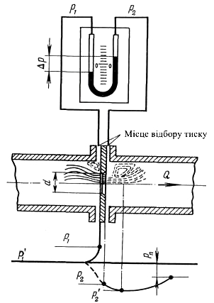

Мал. 1 Вигляд потоку та розподіл тиску в трубопроводі при встановленні звужуючого пристрою.

d – діаметр отвору звужуючого пристрою; Рп – залишкова втрата тиску; р1 – тиск перед звужуючим пристроєм; р2 – тиск після звужуючого пристрою; ∆р – загальний перепад тиску.

В результаті часткового переходу потенціальної енергії в кінетичну, середня швидкість потоку в місці звуження збільшується, а тиск зменшується. Різниця між тисками до звужуючого Р1΄ і в місці найбільшого стискання струї Р2΄ буде пропорційне квадрату витрати.

Р1΄ – Р2΄ = ∆Р΄= К1·Q2

При вимірюванні витрати по методу змінного перепаду тисків, речовина, яка проходить по трубопроводу, повинна повністю заповнити увесь переріз трубопроводу і звужуючий пристрій.

Витратомір змінного перепаду тисків включає в себе:

1. первинний перетворювач, який створює перепад тисків (звужуючий пристрій);
2. проміжний перетворювач – вимірювальний прилад диференційний манометр, вимірюючий перепад тисків.
3. з’єднувальні лінії, які передають перепад тисків диференційному манометру.

Крім даних елементів можуть бути і інші вторинні перетворювачі з електричною і пневматичною дистанційною передачею, вторинний прилад для реєстрації витрати.

**Стандартні звужуючі пристрої.**

Для всіх стандартних звужуючих пристроїв коефіцієнти витрати в широкому діапазоні відомі і достатньо достовірні, тому вказані пристрої можливо застосовувати без індивідуальної градуїровки.

До стандартних звужуючих пристроїв відносяться діафрагми, сопла і труби Вентури.

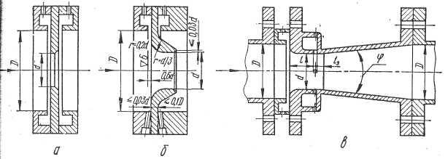

Малюнок 2. Звужуючі пристрої

а) – діафрагма; б) – сопло; в) – труба Вентури.

Найбільше розповсюдження отримали діафрагми. Діафрагми поділяються на камерні та безкамерні.

Діафрагма – найбільш простий і розповсюджений звужуючий пристрій.

Її застосовують без індивідуальної градуїровки для трубопроводів Д ≥ 50мм, при умові, що 0,05 ≤ m ≤ 0,7.

$\text{m}=(\frac{\text{d} \text{20}}{\text{Д }\text{20}})\text{2}$.

Діафрагма представляє собою тонкий диск з круглим концентричним отвором, який має з сторони входу потоку гостру циліндричну крайку, а далі виточку під кутом φ = 30 – 45°. Вхідна частина діафрагми не повинна мати заокруглень, вм’ятин, щербин.

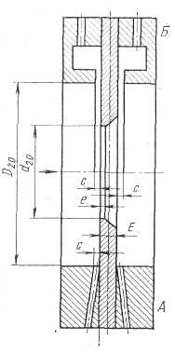

Малюнок 3. Діафрагма

Товщина діафрагми Е не повинна бути більша 0,05 Д20 (де Д20 – діаметр трубопроводу при температурі 20°С).

Довжина циліндричного отвору повинна бути в межах 0,005 Д20 ≤ е ≤ 0,02 Д20.

У діафрагми товщиною більше 0,02 Д20 циліндричний отвір повинен переходити в конічну вихідну частину.

При монтажу діафрагми необхідна точна концентричність отворів діафрагми з стінками трубопроводів. Відхилення дійсного діаметру отвору від середнього значення, визначається не менш в чотирьох діаметральних напрямках.

Діафрагму можливо виготовити в будь – якій механічній майстерні, де є необхідне обладнання та кваліфіковані спеціалісти.

При виготовленні діафрагми вибирають матеріал, враховуючи властивості контролюючого середовища.

Найбільш розповсюдженим матеріалом для виготовлення діафрагми являється сталь 12 х 17 (для середовища з t° до 400°С) і 12 х 18Н9Т (для середовищ з t° > 400°С).

Вибір перепаду тисків в звужуючому пристрої в безкамерній діаграмі виконують через окремі циліндричні отвори (див.мал.3 нижня частина А), а в камерних діафрагмах через дві кільцеві камери, кожна з яких з’єднується з внутрішньою частиною трубопроводу кільцевою щілиною.

Отвори повинні виконуватись таким чином, щоб їх краї були гладкими, без задирань.

Кільцеві камери забезпечують зрівняння тисків, що дозволяє підвищити точність вимірювання.

Сопла та труби Вентури менш розповсюджені і тому ми їх не вивчаємо.

**Лабораторна робота №1.**

**Тема:** Перевірка та ремонт звужуючих пристроїв. Основні схеми з’єднання звужуючого пристрою з дифманометром при вимірюванні витрати рідини, газу та пари.

**Мета роботи:** Вивчити будову діафрагм, кільцевих камер, запірної арматури. Вивчити схеми встановлення дифманометра при вимірюванні витрати газу, рідини та пари.

**Матеріальне забезпечення лабораторної роботи.**

1. Діафрагми камерні та безкамерні.
2. Кільцеві камери.
3. Запірні та продувні вентилі.
4. Вимірювальний інструмент – штангель циркуль, кутомір.
5. Матеріал для прокладок.
6. Перевірочний стенд з живленням повітря.
7. Робочий інструмент.
8. Макет трубопроводу з камерною діафрагмою.

**Загальні відомості.**

Звужуючі пристрої, що надходять в ремонт, перш за все відчищають від грязі, шлаку, накипу та іншого осаду. Неполадки звужуючих пристроїв виявляють зовнішнім оглядом і вимірюванням. Діаметр циліндричної частини діафрагми вимірюють не менш, як в чотирьох взаємно перпендикулярних напрямках. Відхилення дійсного діаметру від розрахункового значення не повинно перевищувати 0,1% при m < 0,4 і 0,05% при m > 0,4, де $\text{m}=(\frac{\text{d} \text{20}}{\text{Д }\text{20}})\text{2}$,

$\text{d} \text{20}$– внутрішній діаметр отвору діафрагми, мм;

$\text{Д }\text{20}$– внутрішній діаметр трубопроводу, мм.

Особливу увагу потрібно звернути на гостроту вхідного отвору. Заокруглення, зазубрини вхідного отвору понижують покази на 4 – 5%.

Для вимірювання діаметру звужуючого пристрою застосовують індикаторний або мікрометричний кутомір.

Висновок: ремонт звужуючого пристрою зводиться до його чистки і зовнішнього огляду.

Будь – яка обробка поверхні звужуючого пристрою недопустима, так як після цього потрібна переградуїровка витратоміра.

Схеми з’єднань звужуючих пристроїв з дифманометрами.

Дифманометр і звужуючий пристрій зв’язаний двома з’єднувальними трубками. В практиці найбільш використовують стальні трубки. В трубках не повинно бути горизонтальних ділянок, де можуть накопичуватися повітря, гази, волога, тому ці трубки прокладають з нахилом.

Велике значення для вимірювання має діаметр і довжина з’єднувальних трубок.

При малих діаметрах трубка швидко засмічується, в них утворюються водяні пробки або повітряні бульбашки. Підвищується опір трубки і збільшується час запізнення дифманометра. Великі діаметри з’єднувальних трубок економічно не вигідні, так як збільшується витрата металу, а при вимірюванні витрати газу збільшується час запізнення дифманометра.

Рекомендовано застосовувати трубки з внутрішнім діаметром 10 – 12 мм, але не менше 8 мм.

Довжина з’єднувальних трубок залежить від відстані між дифманометром і звужуючим пристроєм. Із збільшенням довжини трубок зростає запізнення в передачі імпульсів, важко підтримувати герметичність і видалення повітря або вологи із трубок. Довжина з’єднувальних трубок не повинна перевищувати 50 м.

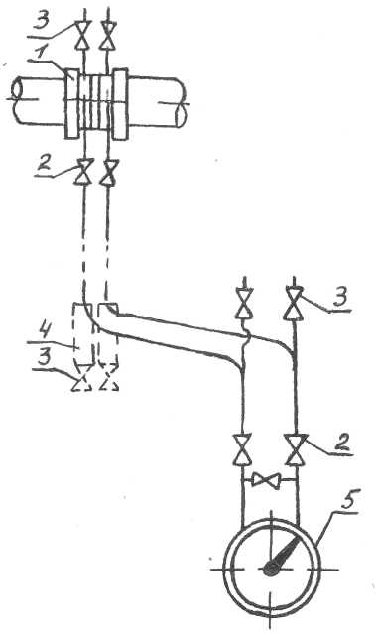При вимірюванні витрати неагресивних рідин дифманометр рекомендується встановлювати нижче звужуючого пристрою. Схема встановлення показана на малюнку 1.

Мал..1 Схема з’єднання ліній при вимірюванні витрати рідини (дифманометр знаходиться нижче звужуючого пристрою).

1 – звужуючий пристрій; 2 – вентиль; 3 – продувний вентиль; 4 – відстійні ємності; 5 – дифманометр.

Якщо необхідно розташовувати дифманометр вище звужуючого пристрою то виконують по малюнку 2.

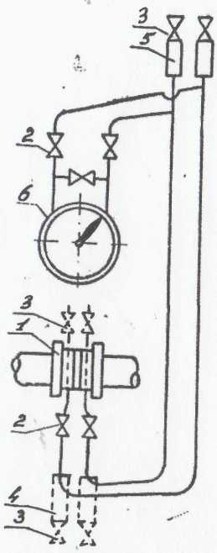

Мал..2 Схема з’єднувальних ліній при вимірюванні витрати рідини (дифманометр знаходиться вище звужуючого пристрою)

1 – звужуючий пристрій; 2 – вентиль; 3 – продувний вентиль; 4 – відстійні ємності; 5 – газозбірник; 6 – дифманометр.

При вимірюванні витрати газу дифманометр рекомендується встановлювати вище звужуючого пристрою (мал..3).

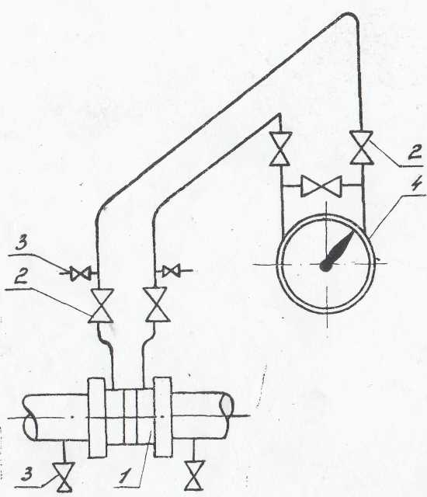Мал..3 Схема з’єднувальних ліній при вимірюванні витрати газу

(дифманометр знаходиться вище звужуючого пристрою )

1 – звужуючий пристрій; 2 – вентиль; 3 – продувний вентиль; 4 – дифманометр. Якщо дифманометр приходиться встановлювати нижче звужуючого пристрою то виконують монтаж по малюнку 4.

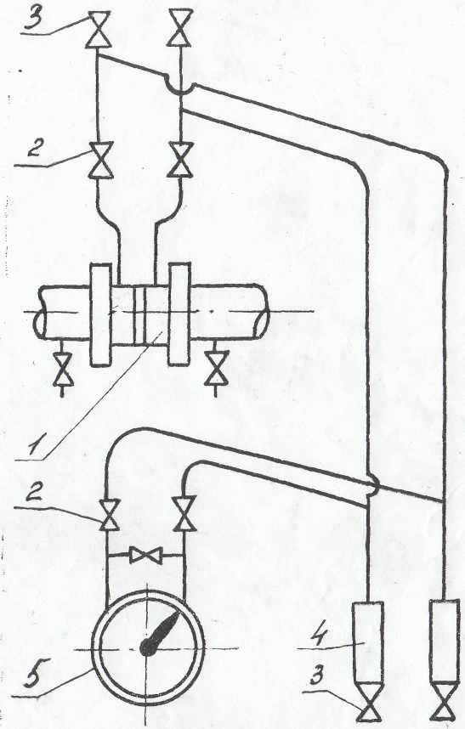

Мал..4 Схема з’єднувальних ліній при вимірюванні витрати газу

(дифманометр знаходиться нижче звужуючого пристрою )

1 – звужуючий пристрій; 2 – вентиль; 3 – продувний вентиль; 4 - відстійна посудина; 5 – дифманометр.

При вимірюванні витрати пару для захисту дифманометра від дії високої температури з’єднувальні трубки заповнюють водою.

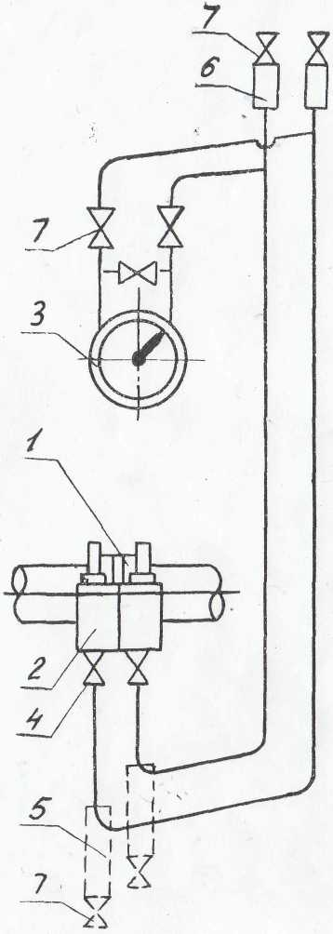Схеми з’єднувальних ліній при вимірюванні витрати пару з дифманометром, розташованим нижче та вище звужуючого пристрою показано на малюнках 5 і 6.

Мал..5 Схема з’єднувальних ліній при вимірюванні витрати пари

(дифманометр знаходиться вище звужуючого пристрою )

1 – звужуючий пристрій; 2 – зрівнююча посудина; 3 – дифманометр; 4 – вентиль; 5 - відстійна посудина; 6 – газозбірник; 7 – продувний вентиль.

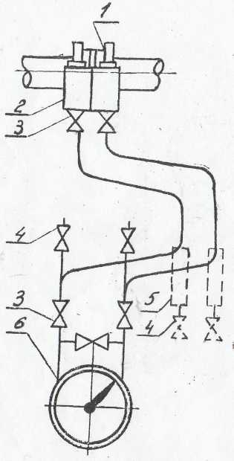

Мал..6 Схема з’єднувальних ліній при вимірюванні витрати пари

(дифманометр знаходиться нижче звужуючого пристрою )

1 – звужуючий пристрій; 2 – зрівнююча посудина; 3 – вентиль; 4 – продувний вентиль; 5 - відстійна посудина; 6 – дифманометр.

**Порядок виконання роботи.**

1. Встановлюємо діафрагму на монтажний стіл та проводимо зовнішній огляд.
2. При необхідності проводимо очищення поверхні діафрагми від грязі, накипу, осаду.
3. На правильній плиті перевіряємо паралельність площин діафрагми (в процесі роботи діафрагма може увігнутися в сторону меншого тиску).
4. Перевіряємо дзеркало внутрішнього отвору на наявність заокруглень, зазубрин, вм’ятин.
5. За допомогою вимірювального інструменту вимірюємо внутрішній діаметр циліндричної частини діафрагми в чотирьох взаємоперпендикулярних напрямках, сумуємо виміри і знаходимо середнє арифметичне значення діаметру.
6. Перевіряємо гостроту вхідної крайки отвору.
7. Даємо висновок про подальшу експлуатацію діафрагми.
8. Перевіряємо по зовнішньому огляді кільцеві камери і виявляємо неполадки.
9. Вирізаємо ущільнюючі прокладки з пароніту для даної діафрагми.
10. Перевіряємо роботу та герметичність запірних вентилів. Для цього збираємо схему перевірки.

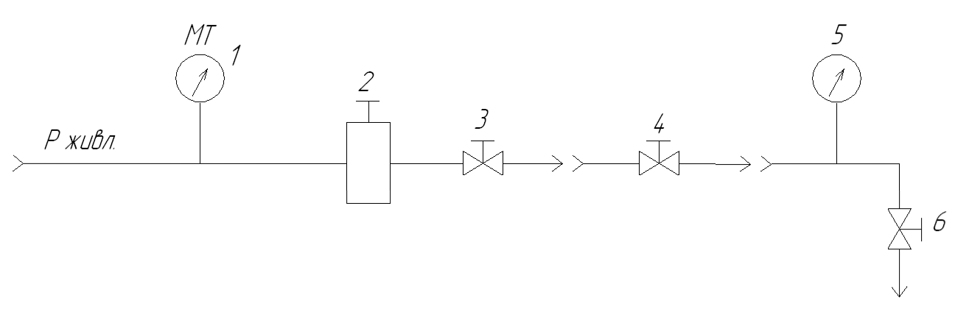

1. Манометр технічний.
2. Редуктор тиску.
3. Запірний вентиль.
4. Перевірочний вентиль.
5. Зразковий манометр.
6. Дренажний вентиль.

**Увага!** Будь – яка обробка поверхні, внутрішнього діаметру діафрагми **недопустима.**

**Контрольні запитання.**

1. Що таке m і як воно визначається? Визначити m вашої діафрагми.
2. Чому сопло рідше застосовують чим діафрагму для вимірювання витрати?
3. Для чого встановлюють в схему виміру конденсаційні посудини і що ми вимірюємо?
4. Чому тиск після звужуючого пристрою не рівний тиску до звужуючого пристрою?
5. Що таке стандартні та нестандартні звужуючі пристрої? Поясніть.

**Лабораторна робота №2.**

**Тема:** Перевірка, налагодження, ремонт, зняття градуювальних характеристик пневматичного дифманометра сильфонного типуДС – П4.

**Мета роботи:** 1. Ознайомлення з призначенням, принципом роботи, будовою та роботою дифманометра ДС – П4.

2. Вивчення методів перевірки, налагодження та ремонту дифманометра ДС – П4.

3. Зняття градуювальник характеристик дифманометра методом порівняння значень вихідного тиску з розрахунковими значеннями при подачі вимірюваного перепаду тиску .

**Матеріальне забезпечення лабораторної роботи.**

1. Технічний дифманометр ДС – П4.
2. Зразкові манометри з класом точності 0,35; 0,4.
3. Перевірочний стенд із задавачем тиску до 1,6 кгс/см2.
4. Джерело живлення тиску.
5. З’єднувальні пневматичні трубки.
6. Робочий інструмент.
7. Технічний опис та інструкція по експлуатації дифманометра ДС – П4.
8. Методичні вказівки по виконанні лабораторної роботи.
9. Підручники, довідники по контрольно – вимірювальних приладах.
10. Конспект з спец технології.

**Загальні відомості.**

Дифманометри сильфонні пневматичні типу ДС – П призначені для роботи в системах автоматичного контролю, управління та регулювання параметрів виробничих технологічних процесів з метою видачі інформації у вигляді уніфікованого пневматичного вихідного сигналу про перепад тиску, витрату рідин та газів, рівень рідини.

Дифманометри забезпечують передачу вихідного сигналу по пневматичній лінії зв’язку з внутрішнім діаметром 6 мм та довжиною від 3 до 300 м.

Дифманометри виготовляються таких модифікацій на граничні номінальні перепади тиску:

1. ДС – П3 – 630; 1000; 1600; 2500 кгс/м2.
2. ДС – П4 – 0,4; 0,63; 1,0; 1,6 кгс/см2.
3. ДС – П5 – 2,5; 4; 6,3 кгс/см2.

Гранично допустимий робочий надлишковий тиск – 100; 400 кгс/см2.

**Технічні дані.**

1. Тиск живлення дифманометра – 1,4 ± 0,14 кгс/см2.
2. Вихідний сигнал від 0,2 ÷ 1,0 кгс/см2.
3. Витрата повітря – 3л/хв..
4. Клас точності – 1; 1,5.
5. Розрахункове значення вихідного сигналу Рвих. для номінального перепаду тиску визначається по формулі:

$$\text{Рвих=0,2+0,8 }\frac{\text{∆Р розрах.}}{\text{∆Р m}\text{ax}}\text{, кгс/см }\text{2}$$

де ΔР розр. – розрахункове значення перепаду тску;

ΔР max. – граничний вимірюємий перепад тиску.

**Будова та робота.**

Дифманометр ДС – П4 складається з вимірювального блоку та уніфікованого пневмоперетворювача.

Принцип дії дифманометра оснований на пневмосиловій компенсації, де зусилля, яке виникло у вимірювальному блоці, урівноважується (компенсується) зусиллям, яке виникло в сильфоні зворотного зв’язку.

Принципова схема приладу показана на мал..1

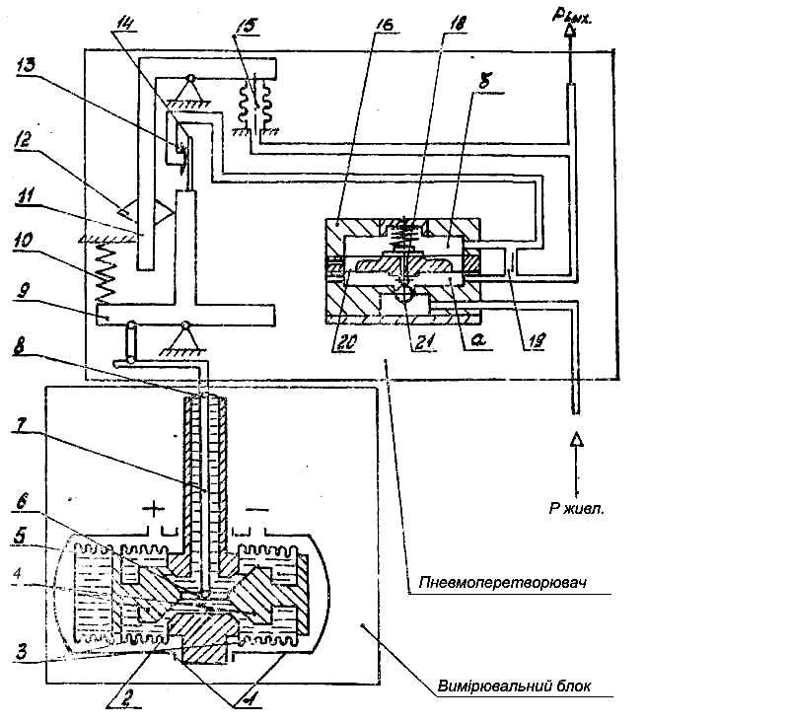

Мал..1 Принципова схема дифманометра

1 – корпус; 2 – основа; 3 – чутливі елементи (сильфони); 4 – запобіжні клапани; 5 – компенсаційний термосильфон; 6 – тяга стрічкова; 7 – важіль виводу; 8 – ущільнююча мембрана; 9 – Т – подібний важіль; 10 – пружина коректора нуля; 11 – Г – подібний важіль; 12 – рухома опора; 13 – сопло; 14 – засовка; 15 – сильфон зворотного зв’язку; 16 – пневмопідсилювач; 17 – камера; 18,21 – кульковий клапан; 19 – постійний дросель; 20 – мембрана.

Під дією різниці тисків (перепаду) що підводиться в „+” і „–” камери від звужуючого пристрою, на чутливому елементі (сильфонах) 3, виникає пропорційне перепаду зусилля, яке через систему важелів і тяг передається засовці 14 пневмоперетворювача.

Конструкція дифманометра ДС – П показана на мал..2

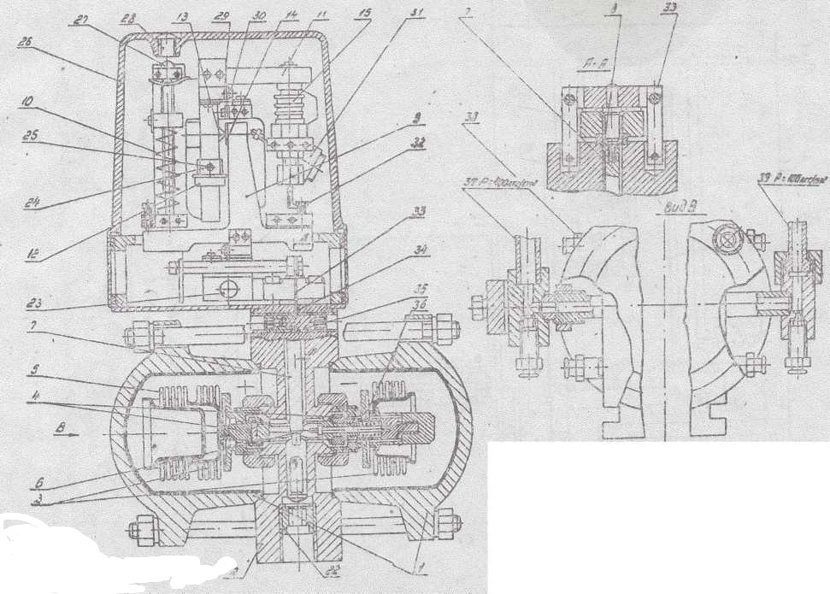У випадку приближення засовки 14 до сопла 13 тиск в камері „б” пневмопідсилювача 16 зросте і мембранна 20 з прогумованого полотна переміститься вниз, в результаті чого клапан 18 прикриється,

Мал..2 Конструкція дифманометра ДС – П.

1 – корпус сильфонного блоку; 2 – основа корпусу; 3 – чутливі елементи (сильфони); 4 – запобіжні клапани; 5 – компенсаційний термосильфон; 6 – тяга стрічкова; 7 – важіль виводу; 8 – ущільнююча мембрана; 9 – Т – подібний важіль; 10 – пружина коректора нуля; 11 – Г – подібний важіль; 12 – рухома опора; 13 – сопло; 14 – засувка; 15 – сильфон зворотного зв’язку; 16 – пневмопідсилювач;

Решта позначень: кріплення перетворювача, кришка та ін..

а клапан 21 – відкриється.

Тоді, тиск в камері „а” – збільшиться. Даний тиск являється вихідним сигналом дифманометра, одночасно тиск надходить в сильфон зворотного зв’язку 15, який створює момент на Г – подібному важелі 11, зрівноважуючи момент від перепаду тиску.

Вимірювальні блоки дифманометрів ДС – П3; ДС – П4; ДС – П5 мають аналогічну конструкцію та відрізняються між собою тільки вузлами чутливих елементів.

Чутливий елемент вимірювального блоку – сильфони 3 з однієї сторони жорстко зв’язані з основою 2, а з другої сторони – клапанами 4. Клапани 4 з’єднані між собою. Пружина 36 не дозволяє самовільне зближення сильфонів 3.

Внутрішня порожнина вузла чутливого елементу заповнюється сумішшю дистильованої води 60% з гліцерином 40%, або поліетилсалоксанова рідина ПЕС – 2. На заповнених блоках ставлять клеймо: гліцерин з водою – буквами „ВГ”, кремнійорганічною рідиною – буквами „КР”.

Отвір, призначений для заповнення, закривають заглушкою 22.

Зміну об’єму в сильфонному блоці в зв’язку з коливанням температури, сприймає компенсаційний сильфон 5.

В нормальних умовах роботи вимірювального блоку клапани 4 відкриті і при робочих переміщеннях сильфонів 3 забезпечується вільне протікання рідини з одного сильфона в інший.

При односторонньому перевантаженні вимірювального блоку з сторони „+” або „-” камер, закривається клапан чутливого елементу, який знаходиться в зоні перенавантаження тиску. При цьому перекривається частина рідини, яка заповнює вимірювальний вузол та виконує роль „рідинної подушки” та захищає сильфон від руйнування.

Зв’язок чутливого елементу – сильфона 3 важелем виводу 7 здійснюється при допомозі стрічкової тяги 6. Вивід важеля 7 з порожнини робочого тиску ущільнений з допомогою пружної металевої мембрани 8. Важелі 9 та 11 пневмоперетворювача встановлені на стрічкових опорах 29 і 30.

Пружина коректора нуля 10 призначена для встановлення початкового значення вихідного сигналу 0,2 кгс/см2, а рухома опора 12 – для налагодження дифманометра на заданий діапазон вимірювання.

**Порядок виконання роботи.**

1. Ознайомитись з зразковим обладнанням, перевірочним стендом та дифманометром.
2. Вивчити методи роботи на стенді.
3. Провести повірку, налагодження і зняття характеристик дифманометра ДС – П4.
4. По методичній вказівці, технічному опису та інструкції по експлуатації ДС – П4, або конспекту чи підручнику вивчити та записати призначення приладу, принцип дії, будову та роботу дифманометра.
5. Накреслити принципову схему дифманометра, описати його будову і вивчити розташування основних елементів на схемі.
6. Перевіряє мий дифманометр встановити на стенд і провести зовнішній огляд з метою виявлення неполадок та дефектів. Про всі виявлені дефекти чи неполадки доповісти майстру в/н.
7. Визначити тип приладу, діапазон вимірювання, клас точності.
8. Зняти верхню кришку дифманометра та вивчити розміщення основних вузлів приладу по принциповій схемі на самому приладі, при цьому **категорично забороняється** проводити будь – які переміщення вузлів та деталей приладу без дозволу інструктора.
9. Закрити верхню кришку дифманометра і підготувати прилад до роботи, згідно схеми стендової повірки. Схему намалювати.

Схема стендової повірки ДС – П.

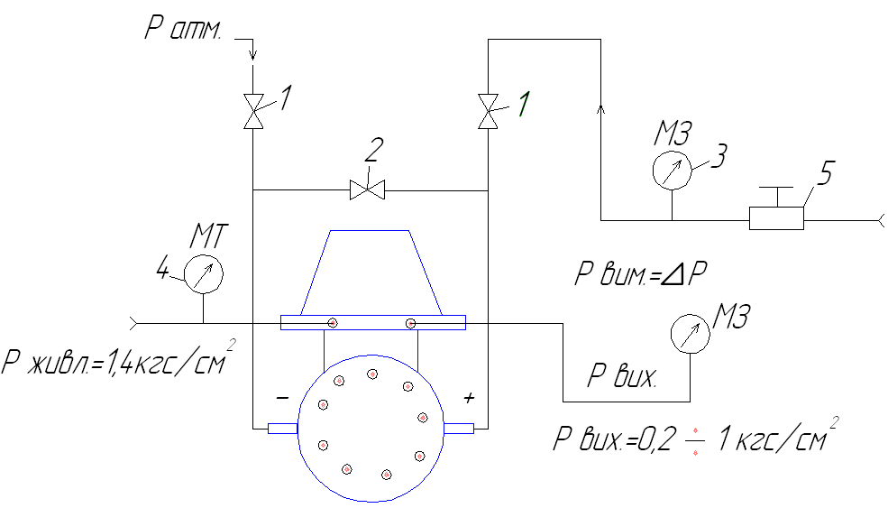

1 – запірні вентилі; 2 – зрівнюючий вентиль; 3 – зразкові манометри; 4 – технічний манометр; 5 – редуктор повітря; 6 – дифманометр ДС – П.

1. Відкрити вентилі 1 і 2, подати тиск живлення 1,4 кгс/см2 та перевірити вихідний сигнал дифманометра, який повинен бути 0,2 кгс/см2. При необхідності коректором нуля встановлюємо 0,2 кгс/см2.
2. Закриваючи зрівноважуючий вентиль 2 – прилад готовий до роботи.
3. Вибираємо не менше як 5 відміток діапазону вимірювання, проводимо розрахунки вихідного сигналу по формулі та записуємо в протокол перевірки.
4. Подаємо в „+” камеру тиск, який рівний верхній межі границі виміру та перевіряємо герметичність камер сильфонного блоку, зрівноважуючого вентиля та штуцерів живлення і вихідного сигналу.
5. Якщо зразковий манометр, що вимірює вихідний сигнал фіксує пульсації то їх необхідно усунути. Для цього в стакан демпферного механізму доливаємо демпферну рідину.
6. Перевіряємо вихідний сигнал дифманометра при подачі тиску в „+” камеру, який рівний верхній межі виміру дифманометра. Цей тиск перевіряємо по зразковому манометру і він повинен бути рівний 1,0 кгс/см2 . Якщо тиск не дорівнює 1 кгс/см2, то проводимо регулювання з допомогою переміщення рухомої опори вздовж Г – подібного важеля.
7. Якщо вихідний сигнал досягне значення 1 кгс/см2 при тиску в „+” камері меншому верхньої межі вимірювання, то необхідно перемістити нерухому опору вверх по Г – подібному важелі, а навпаки – то переміщуємо рухому опору вниз.
8. Після кожного переміщення рухомої опори перевіряють „0” приладу, для чого в „+” камері доводять тиск до 0, при цьому вихідний сигнал повинен бути 0,2 кгс/см2 . Якщо немає 0,2 кгс/см2 , то встановляють коректором нуля.
9. Повторюючи пункти 12; 14 робимо так, щоб вихідний сигнал змінювався 0,2 кгс/см2 і 1,0 кгс/см2 з похибкою, яка не перевищує допустиму похибку приладу.
10. Зняти градуювальну характеристику дифманометра ДС – П по контрольних розрахункових відмітках діапазону вимірювання, дані занести в протокол перевірки.
11. Обробка отриманих виміряних даних та заповнення протоколу перевірки.
12. Побудувати дослідну характеристику залежності вимірювального перепаду тиску і вихідного сигналу. Відповісти на контрольні запитання.

**Контрольні запитання.**

1. Якою рідиною заповнений сильфонний блок перевіряє мого дифманометра та як визначити?
2. Для чого потрібне кільце на рухомій опорі?
3. Призначення пружної мембрани?
4. Призначення компенсаційного сильфону ДС – П?
5. Як визначається перепад тиску та по якій формулі?
6. Назвіть види первинних перетворювачів з якими може працювати ДС – П?
7. Що відносять до індикатора розбіжностей?
8. Що входить в комплект витратоміра змінного перепаду тиску?
9. Що собою являє демпфер та його призначення?
10. Чому виготовляють сильфон ний блок таким масивним?

**Лабораторна робота №3.**

**Тема:** Перевірка, налагодження, ремонт, зняття градуювальних характеристик пневматичного дифманометра ДМ – П.

**Мета роботи:**

1. Ознайомитись з призначенням, принципом роботи, будовою і роботою дифманометра типу ДМ – П.
2. Вивчити методи перевірки, налагодження та проведення нескладних ремонтів дифманометра ДМ – П.
3. Зняття градуювальних характеристик дифманометра методом порівняння значень вихідного тиску з розрахунковими значеннями при подачі вимірювального перепаду тиску.

**Методичне забезпечення лабораторної роботи.**

1. Методичні вказівки по виконанню лабораторної роботи.
2. Підручники, довідники по контрольно – вимірювальних приладах.
3. Конспект з спецтехнології.

**Загальні відомості.**

Дифманометри мембранні пневматичні типу ДМ – П призначені для роботи в системах автоматичного контролю, управління і регулювання параметрів виробничих технологічних процесів з метою видачі інформації у вигляді уніфікованого пневматичного вихідного сигналу про перепад тиску, витрату неагресивних газів.

Дифманометри забезпечують передачу вихідного сигналу по пневматичній лінії зв’язку з внутрішнім діаметром 6мм і довжиною від 3 до 300м.

Дифманометри призначені для роботи при температурі навколишнього середовища від +5 до +50°С і відносною вологістю від 30 до 80%.

Дифманометри можуть працювати у вибухонебезпечних приміщеннях. Вони не призначені для роботи в умовах підвищеної концентрації пилу, а також інтенсивних механічних дій.

**Технічні дані.**

Дифманометри ДМ – П виготовляються двох модифікацій: ДМ – П і ДМ – П2. Вимірюють граничні номінальні перепади тисків:

1. ДМ – П1 – 10; 16; 25; 40; 63; 100 кгс/м2;
2. ДМ – П2 – 100; 160; 250; 400; 630 кгс/м2.

Гранично допустимий робочий надлишковий тиск для ДМ – П1 – 2,5 кгс/см2, ДМ – П2 – 10 кгс/см2.

1. Тиск живлення дифманометра – 1,4 ±10% кгс/см2.
2. Вихідний сигнал від 0,2 ± 1,0 кгс/см2.
3. Витрата повітря живлення – 3л/хв..
4. Клас точності – 1.
5. Розрахункове значення вихідного сигналу Р вих. для номінального перепаду тиску визначається по формулі.

$$\text{Рвих=0,2+0,8 }\frac{\text{∆Р розрах.}}{\text{∆Р m}\text{ax}}\text{, кгс/см }\text{2}$$

де ΔР розр. – розрахункове значення перепаду тску;

ΔР max. – граничний вимірюємий перепад тиску.

**Будова та робота.**

Дифманометри ДМ – П побудовані на блочному принципі і складаються з пневмосилового перетворювача та вимірювального блоку. Дифманометри ДМ – П1 і ДМ – П2 відрізняються між собою тільки розмірами вимірюючого блоку.

Принцип дії дифманометра ґрунтується на пневмосиловій компенсації, де зусилля, яке виникло у вимірювальному блоці зрівноважується (компенсується) зусиллям, яке виникло в сильфоні зворотного зв’язку.

Принципова схема дифманометра показана на мал..1.

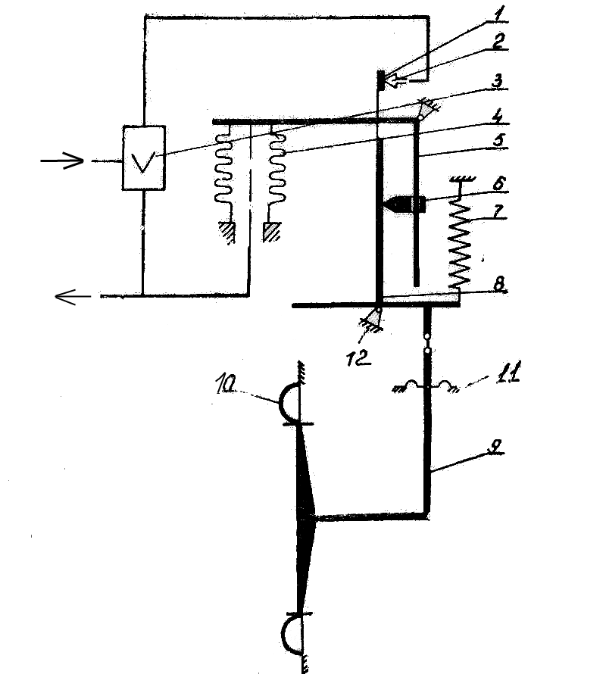

Мал..1 Принципова схема дифманометра ДМ – П.

Під дією різниці тисків (перепаду), що підводяться в “ + ” і “ – ” камери від звужуючого пристрою на чутливому елементі 10 виникає пропорційне перепаду тисків зусилля, яке через важіль 9 передається Т – подібному важелю 8, на якому закріплена засувка 1.

Під дією цього зусилля Т – подібний важіль переміститься відносно нерухомої опори 12. Засовка 1 наблизиться до сопла 2 і зменшить прохід повітря живлення через сопло. В лінії сопла збільшиться тиск повітря, що передається в пневмопідсилювач 3, підсилюється по потужності та передається одночасно на вихід до вторинного пневматичного приладу, або іншого пристрою і в сильфон зворотного зв’язку 4. В сильфоні зворотного зв’язку виникне зусилля напрямлене вверх і буде діяти на Г – подібний важіль. Г – подібний важіль під дією зусилля сильфона зворотного зв’язку, буде змінювати своє положення відносно нерухомої опори. Закріплена на Г – подібному важелі рухома опора 6 буде змінювати положення Т – подібного важеля та відхиляти засувку від сопла до того моменту, поки зусилля на вимірювальному блоці не зрівняється із зусиллям сильфона зворотного зв’язку. Система стане в рівновагу та встановиться незмінний вихідний сигнал.

Схема пневмосилового перетворювача показана на мал..2 і 3.

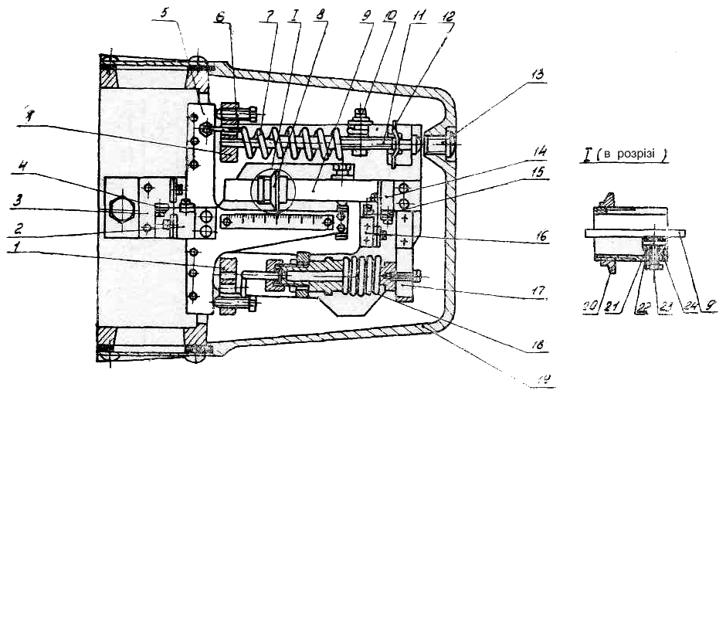

Мал..2 Схема пневмосилового перетворювача

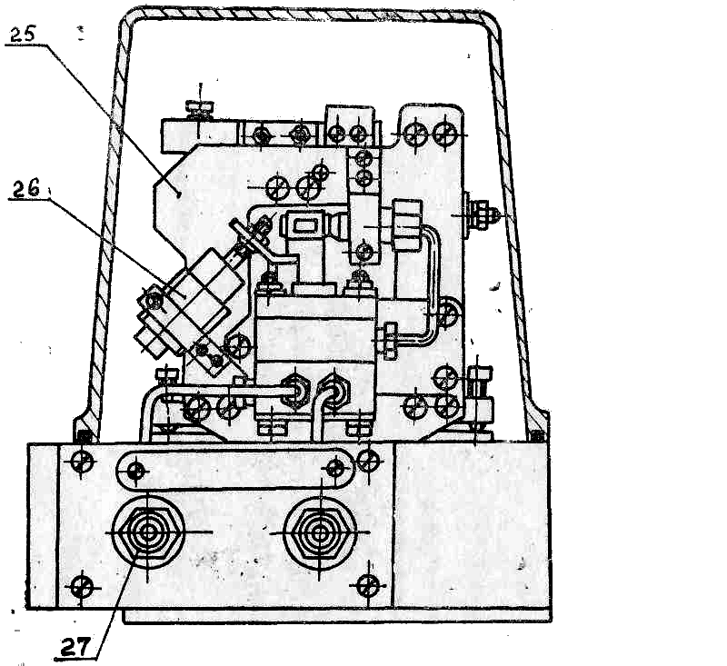

Мал..3 Схема пневмовилового перетворювача

**Вимірювальний блок.**

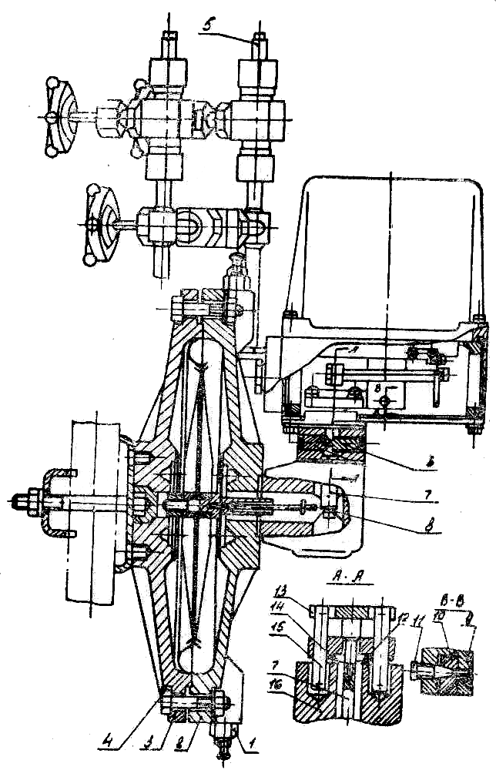

Мал..4 Вимірювальний блок

Вимірювальний блок складається з чутливого елементу та вузла важільного виводу вимірювального зусилля з камер робочого тиску. Схема вимірювального блоку показана на мал..4.

Фланці 2 і 3 вимірювального блоку створюють робочі камери дифманометра. В якості чутливого елементу використана вертикально розміщена мембрана з прогумованого полотна 4, яка розділяє вимірювальну камеру на дві: “ + ” і “ – ”.

Два типи мембран дозволяє охопити границю виміру за перепадом від 0 ÷ 10 кгс/м2 до 0 ÷ 630 кгс/м2.

Зв'язок жорсткого центру вимірювального мембранного вузла з важелем виводу 7 здійснюється при допомозі стрічкової тяги 8. Вивід важеля 7 (див.А-А) із зони робочого тиску ущільнений пружною мембраною 12. Дві пружні стрічки 15 утримують важіль виводу від осьового переміщення при дії на мембрану робочого тиску.

Конструкція виводу має можливість повороту важеля 7 з траверсою 13 відносно умовної осі. За допомогою різьбових пробок 6 можливо переміщувати кінці жорстких стрічок 15, що змінює положення умовної осі повороту важеля 7 і дозволяє змінювати вплив робочого тиску на вихідний сигнал дифманометра.

**Програма роботи.**

1. Ознайомитись із зразковим обладнанням, перевірочним стендом, дифманометром та іншим обладнанням необхідним для проведення лабораторної роботи.
2. Вивчити методи роботи з обладнанням.
3. Провести повірку, налагодження та при необхідності ремонт дифманометра.
4. Зняти градуювальні характеристики дифманометра ДМ – П і дати заключення про здатність приладу до роботи.

**Матеріальне забезпечення лабораторної роботи.**

1. Технічний дифманометр ДМ – П1; ДМ – П2.
2. Зразкові манометри з класом точності 0,35; 0,4.
3. Зразкові прилади ППР – 2М; U – подібний манометр.
4. Перевірочний стенд з джерелом живлення тиску.
5. З’єднувальні пневматичні трубки.
6. Робочий інструмент.

**Порядок виконання роботи.**

1. По методичній вказівці, технічному описі ДМ – П, або по конспекту чи підручнику вивчити і записати загальні відомості по приладі (призначення, принцип дії, будову та роботу дифманометра).
2. Накреслити принципову схему дифманометра в конспекті, вивчити його будову та роботу по схемі.
3. Перевіряємий дифманометр встановити на стенд та провести зовнішній огляд з метою виявлення неполадок та дефектів. Про всі виявлені дефекти чи неполадки доповісти викладачу чи майстру виробничого навчання.
4. Визначити тип приладу, його діапазон вимірювання, клас точності і допустимий робочий тиск в камерах.
5. Зняти верхню кришку дифманометра та вивчити розміщення основних вузлів приладу по принциповій схемі на самому приладі. Категорично забороняється проводити будь – які переміщення вузлів та деталей без дозволу майстра в/н.
6. Закрити верхню кришку дифманометра та підготувати прилад до перевірки, для чого потрібно зібрати схему стендової перевірки дифманометра ДМ – П. Схему намалювати в конспект.

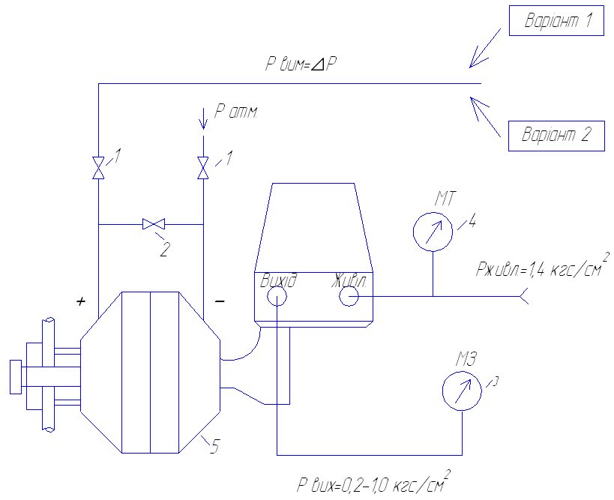Мал..5 Схема стендової перевірки дифманометра ДМ – П.

1 – запірні вентилі дифманометра; 2 – зрівнюючий вентиль; 3 – зразковий манометр; 4 – технічний манометр; 5 – перевіряємий дифманометр ДМ – П.

Варіант1. Для малих перепадів тиску від 10 до 100 кгс/м2 в якості зразкових приладів використовують U – подібні манометри або компенсаційні типу ММК – 250.

Варіант2. Для перепадів тиску від 100 до 630 кгс/м2 в якості зразкових приладів використовують зразковий прилад ППР – 2М.

Примітка: в схемі стендової перевірки домалювати у вибраному варіанті зразковий прилад.

1. Відкрити вентилі 1 і 2 та подати тиск живлення 1,4 кгс/см2 на прилад і перевірити вихідний сигнал дифманометра, який повинен бути по зразковому манометру 3 0,2 кгс/см2. При необхідності коректором нуля, встановлюємо 0,2 кгс/см2.
2. Закриваємо зрівноважуючий вентиль 2. Прилад готовий до роботи.
3. Вибираємо не менш, як 5 відміток діапазону вимірювання дифманометра та проводимо розрахунок вихідного сигналу по формулі. Отримані дані записуємо в протокол перевірки приладу.
4. Подаємо в „+” камеру дифманометра тиск, який рівний верхній межі границі виміру (перепаду тиску) та перевіряємо герметичність камер мембранного блоку, запірного та зрівноважуючого вентилів, штуцерів живлення і вихідного сигналу.
5. Якщо зразковий манометр 3, що вимірює вихідний сигнал фіксує пульсації, то їх необхідно усунути. Для цього в стакан демпфера доливаємо демпферну рідину до рівня, щоб поршень повністю знаходився в рідині.
6. Перевіряємо вихідний сигнал дифманометра при подачі тиску в „+” камеру, який рівний верхній межі виміру дифманометра. Цей тиск перевіряємо по зразковому манометру і він повинен бути рівний 1 кгс/см2. Якщо вихідний тиск не дорівнює 1,0 кгс/см2, то проводимо регулювання з допомогою переміщення рухомої опори пневмоперетворювача вздовж Г – подібного важеля.
7. Якщо вихідний сигнал досяг значення 1,0 кгс/см2 при тиску в „+” камері, меншому верхньої межі вимірювання дифманометра (перепаду тиску), то необхідно перемістити рухому опору вверх по Г – подібному важелю, а коли навпаки – переміщаємо рухому опору вниз.
8. Після кожного переміщення рухомої опори перевіряють „0” приладу, для чого в „+” камері зменшують тиск до 0 і при цьому вихідний сигнал дифманометра повинен бути 0,2 кгс/см2. Якщо вихідний сигнал не рівний 0,2 кгс/см2, то встановлюємо коректором нуля.
9. Повторюючи пункти 12 ÷ 14 добиваэмося щоб вихідний сигнал змінювався 0,2 кгс/см2 і 1,0 кгс/см2 з похибкою, яка не перевищує допустиму похибку приладу.
10. Зняти градуювальну характеристику дифманометра ДМ – П по контрольних розрахункових відмітках діапазону вимірювання. Дані заносимо в протокол перевірки.
11. Обробка виміряних даних, визначення допустимої похибки і висновок про придатність приладу до роботи.
12. Побудувати дослідну характеристику залежності вимірювального перепаду тисків та вихідного сигналу дифманометра.
13. Відповісти на контрольні запитання.

**Контрольні запитання.**

1. Якою рідиною заповнюється мембранний блок дифманометра ДМ – П?
2. Для чого в дифманометрі призначений зрівнюючий вентиль?
3. Назвіть елементи зворотного зв’язку перетворювача?
4. Чим відрізняються між собою дифманометри ДМ – П1 і ДМ – П2?
5. Назвіть вторинні прилади які можуть працювати в комплекті з ДМ – П?
6. Який чутливий елемент?
7. Призначення дифманометра ДМ – П?
8. Який елемент не показаний на принциповій схемі ДМ – П, його призначення, будова?
9. Призначення пружної мембрани?
10. Назвіть довжину ліній передачі вихідного сигналу до вторинного приладу?
11. Чим перевіряється герметичність ліній і самого дифманометра?
12. Що таке клас точності приладу?

**Лабораторна робота № 4.**

**Тема:** Перевірка, налагодження і ремонт, зняття градуювальник характеристик пневматичного дифманометра 13ДД11.

**Мета роботи:**

1. Ознайомитись з призначенням, принципом роботи, будовою і роботою дифманометра 13ДД11.
2. Вивчення методів перевірки, налагодження та ремонту дифманометра 13ДД11.
3. Зняття градуювальник характеристик дифманометра методом порівняння значень вихідного тиску з розрахунковими значеннями.

**Методичне забезпечення лабораторної роботи.**

1. Методичні вказівки по виконанню лабораторної роботи.
2. Технічний опис і інструкція по експлуатації на дифманометр 13ДД11.
3. Підручники, довідники по контрольно – вимірювальних приладах.
4. Конспект з курсу спец технології.

**Загальні відомості.**

Вимірювальні перетворювачі різниці тисків пневматичні 13ДД11 призначені для роботи в системах автоматичного контролю, управління і регулювання параметрів різних технологічних процесів з метою надання інформації у вигляді уніфікованого пневматичного вихідного сигналу про перепад тиску, витрату рідин і газів, а також рівня рідини.

Перетворювачі можуть працювати при температурі навколишнього середовища від -10 до +50 °С (-50 до +50°С) і вологості до 95%.

Перетворювачі можуть працювати в запилених і вибухонебезпечних приміщеннях.

Дифманометри 13ДД11 забезпечують передачу вихідного пневматичного сигналу по пневматичній лінії зв’язку із внутрішнім діаметром 6 мм довжиною від 3 до 300м. Допускається застосування пневмотрубок з внутрішнім діаметром 4 мм для ліній зв’язку не більше 150м.

**Технічні дані.**

Моделі перетворювачів, гранично допустимі робочі надлишкові тиски, перепади тисків, діаметри мембран вимірювального блоку, клас точності, діаметри сильфона зворотного зв’язку і маса, вказані в табл..№1

|  |  |  |  |  |  |  |
| --- | --- | --- | --- | --- | --- | --- |
| Модель перетворювача  13ДД11 | Гранично  допустимий  робочий  тиск | Номінальний  перепад тиску | Діаметр мембрани вимірювального блоку  мм | Діаметр сильфона зворотного зв’язку  мм | Клас точності | Маса  кг |
| 720 | 25 кгс/см2 | 1600  кгс/см2  2500 | 64 | 28  34  42 | 1,0; 0,6 | 6,5 |
| 720 | 160 кгс/см2 | 0,4  0,63  1,0  1,6 | 32 | 28  34  42 | 1,0; 0,6 | 6,5 |
| 722 | 25 кгс/см2 | 400  630 кгс/см2  1000 | 100 | 28  34  42 | 1,0; 0,6 | 11 |
| 724 | 25 кгс/см2 | 100  160 кгс/см2  250 | 160 | 28  34  42 | 1,0; 0,6 | 14 |
| 728 | 400 кгс/см2 | 0,16  0,25 кгс/см2  0,4 | 64 | 28  34  42 | 1,0; 0,6 | 14 |
| 0,63  1,00 кгс/см2  1,60 | 32 | 28  34  42 | 1,0; 0,6 | 14 |

**Таблиця 1.**

1. Тиск живлення дифманометра – 1,4 ± 10% кгс/см2 .
2. Вихідний сигнал від 0,2 ÷ 1,0 кгс/см2 .
3. Витрата повітря живлення – 8 л/хв..
4. Розрахункове значення вихідного сигналу Р вих для номінального перепаду тисків визначається по формулі:

$$\text{Рвих=0,2+0,8 }\frac{\text{∆Р розрах.}}{\text{∆Р m}\text{ax}}\text{, кгс/см }\text{2}$$

В залежності від рідини, яка застосовується для заповнення мембранного блоку, дифманометри 13ДД11 поділяються:

**Таблиця 2.**

|  |  |  |  |
| --- | --- | --- | --- |
| Рідина, яка заповнює мембранний блок | Діапазон зміни температури навколишнього середовища  ºС | | Шифр заповнення |
| від | до |
| 1.Поліетилсилоксанова рідина ПЕС – 2 | – 50 | +50 | 001 |
| 2.Водогліцериновий розчин (60% води і 40% гліцерину по масі) | – 10 | +50 | 002 |

**Будова та робота**

Дифманометр 13ДД11 побудований по блочному принципі і складається з пневмосилового перетворювача і вимірювального блоку.

Принцип дії дифманометра оснований на пневмосиловій компенсації, де зусилля, яке виникло у вимірювальному блоці зрівноважується (компенсується) зусиллям, яке виникло в сильфоні зворотного зв’язку.

Принципова схема дифманометра 13ДД11 показана на мал..1

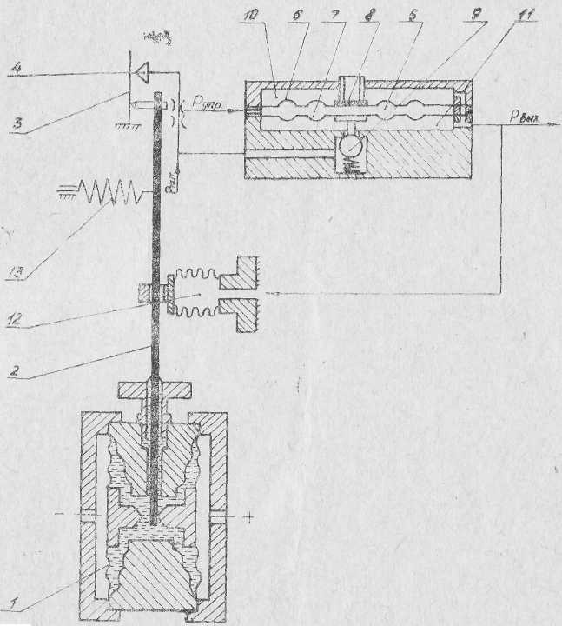

Мал..1 Принципова схема дифманометра 13ДД11

Під дією різниці тисків (перепаду), що підводиться до “+” і “– ” камер на двох мембранному чутливому елементі 1 вимірювального блоку виникає пропорційне перепаду тиску зусилля.

Під дією вимірювального зусилля важіль 2 повертається на невеликий кут та переміщує засувку 3 відносно сопла 4. У випадку наближення засувки до сопла, тиск в камері управління 5 пневмореле зросте і мембрани 6 і 7 закриють клапан 8 і відкриють клапан 9. В результаті тиск в камерах 10 і 11 збільшиться. Цей тиск в камерах буде являтись вихідним сигналом перетворювача. Одночасно вихідний тиск подається в сильфон зворотного зв’язку 12, який створює момент на важелі 2, компенсуючий момент від зміни перепаду тиску.

**Вимірювальний блок.**

Конструкція вимірювального блоку показана на мал..2

Мал..2 Конструкція вимірювального блоку 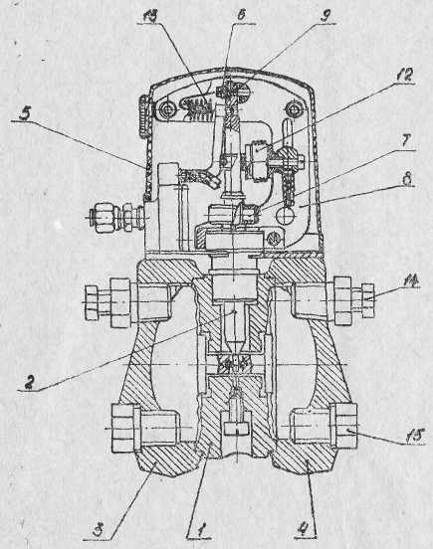

Чутливий елемент вимірювального блоку – двомембранний блок 1 затиснутий між фланцями 3 і 4 та утворює з ними дві камери – плюсову “+” і мінусову “–”. Зв'язок чутливого елементу 1 з важелем виходу 2 здійснюється шарнірно. Вихід важеля 2 з камери робочого тиску ущільнений з допомогою пружної мембрани. Основа важільного входу 2 приварена в мембранний блок 1. Пружина коректора нуля 13 призначена для встановлення початкового тиску 0,2 кгс/см2.

**Програма роботи.**

1. Ознайомитись із зразковим обладнанням, перевірочним стендом, дифманометром і іншим обладнанням, необхідним для проведення лабораторної роботи.
2. Вивчити методи роботи з обладнанням.
3. Провести налагодження, повірку та при необхідності ремонт дифманометра.
4. Зняти градуювальні характеристики дифманометра 13ДД11 і дати висновок про здатність приладу до роботи.

**Матеріальне забезпечення лабораторної роботи.**

1. Дифманометр 13ДД11.
2. Зразкові манометри класу точності 0,35; 0,4.
3. Зразковий прилад ППР – 2 М.
4. Перевірочний стенд з джерелом живлення тиску.
5. З’єднувальні пневматичні трубки.
6. Робочий інструмент.

**Порядок виконання роботи.**

1. По методичній вказівці, технічному описі 13ДД11, або по конспекту чи підручнику вивчити та записати загальні відомості на прилад (призначення, принцип дії, будову та роботу дифманометра).
2. Накреслити принципову схему дифманометра в конспект і вивчити його будову по схемі.
3. Перевіряємий дифманометр встановити на стенд та провести зовнішній огляд з метою виявлення неполадок та дефектів. Про всі виявлені неполадки чи дефекти доповісти майстру виробничого навчання чи викладачу.
4. Визначити тип приладу, його діапазон вимірювання, клас точності та допустимий робочий тиск в камерах вимірювального блоку.
5. Зняти верхню кришку дифманометра і вивчити будову, згідно принципової схеми, по самому приладі.

Категорично забороняється проводити будь – які переміщення вузлів та деталей без дозволу майстра виробничого навчання.

1. Закрити верхню кришку дифманометра та підготувати прилад до перевірки, для чого потрібно зібрати схему стендової перевірки дифманометра 13ДД11. Схему накреслити в конспект.

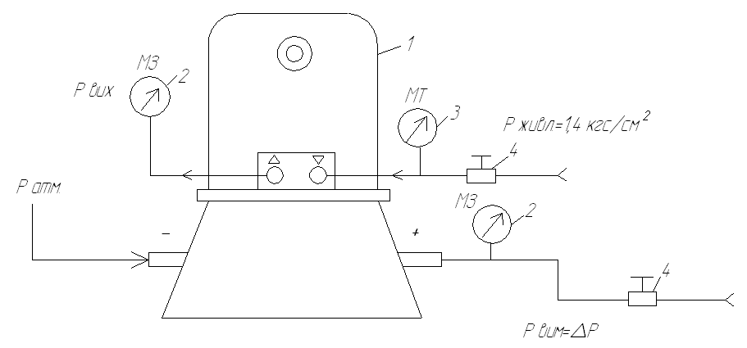

Мал..3 Схема стендової повірки дифманометра 13ДД11.

1 – перевіряємий дифманометр 13ДД11; 2 – зразкові манометри; 3 – технічний манометр; 4 – редуктор повітря.

Примітка: при використанні в якості зразкового приладу ППР – 2М в схемі стендової перевірки замінити редуктор повітря 4 на ППР – 2М.

1. При наявності в дифманометрі запірних вентилів і зрівнюючого вентиля – їх відкрити.
2. Подаємо на дифманометр тиск живлення 1,4 кгс/см2, контролюючи його по манометру 3.
3. Перевіряємо вихідний сигнал дифманометра, який повинен бути 0,2 кгс/см2. Вихідний сигнал контролюємо по зразковому манометру 2. При необхідності коректором нуля встановлюємо 0,2 кгс/см2.
4. Закриваємо зрівноважуючий вентиль. Прилад готовий до роботи.
5. Вибираємо не менш, як 5 відміток діапазону вимірювання дифманометра та проводимо розрахунок вихідного сигналу по формулі, вказаній попередньо. Отримані дані заносимо в протокол повірки приладу.
6. Подаємо в “+” камеру дифманометра тиск, який рівний верхній межі границі виміру (перепад тиску) і перевіряємо герметичність камер мембранного блоку, запірних і зрівноважуючих вентилів, штуцерів живлення і вихідного сигналу. Перевіряємо герметичність за допомогою пневмотестера.
7. Якщо зразковий манометр, що вимірює величину вихідного сигналу фіксує пульсації, то їх необхідно усунути. В конструкції дифманометра немає демпфера, з допомогою якого усувають пульсації. Тому необхідно пневмотрубку, що з’єднує зразковий манометр з штуцером вихідного сигналу дифманометра вибирати довжиною 1,5 – 2м і загинати її в коло, діаметром 0,6 ÷ 0,8м.
8. Перевіряємо вихідний сигнал дифманометра при подачі тиску в “+” камеру, який рівний верхній межі виміру дифманометра. Величину вихідного тиску визначаємо по зразковому манометру і він повинен бути рівний 1,0 кгс/см2. Якщо вихідний сигнал не рівний 1,0 кгс/см2, то проводимо регулювання з допомогою переміщення сильфона зворотного зв’язку вздовж важеля 2.
9. Якщо вихідний сигнал досяг значення 1,0 кгс/см2 при тиску в “+” камері меншому верхньої межі вимірювання дифманометра, то необхідно відпустити 3 гвинта, що кріплять сильфон зворотного зв’язку і перемістити сильфон вверх по важелю, а коли навпаки – то переміщуємо сильфон зворотного зв’язку вниз.
10. Після кожного переміщення сильфона зворотного зв’язку перевіряємо “0” приладу, для чого в “+” камері зменшуємо тиск до 0. При цьому вихідний сигнал дифманометра повинен бути 0,2 кгс/см2. Якщо вихідний сигнал не рівний 0,2 кгс/см2, то коректором нуля встановлюємо 0 приладу.
11. Повторити пункти 14 ÷ 16 добиваємось, щоб вихідний сигнал змінювався – 0,2 кгс/см2 – 1 кгс/см2 з похибкою, яка не перевищує допустиму похибку приладу.
12. Зняти градуювальну характеристику дифманометра 13ДД11 по контрольних розрахункових відмітках діапазону вимірювання. Дані виміру занести в протокол перевірки.
13. Обробка виміряних даних, визначення допустимої похибки і висновок про придатність приладу до експлуатації.
14. Побудувати дослідну характеристику залежності вимірювального перепаду тиску і вихідного сигналу дифманометра.
15. Відповісти на контрольні запитання.

**Контрольні запитання.**

1. Який максимальний перепад тиску може виміряти дифманометр 13ДД11?
2. Яка різниця в будові пневмоперетворювача системи ДСП і перетворювача 13ДД11?
3. Будова мембранного блоку?
4. Назвіть вимоги до повітря живлення приладу?
5. Назвіть стандартні звужуючі пристрої?
6. Дайте визначення перепаду тиску і формулу?
7. Назвіть основні методи вимірювання витрати?

**Лабораторна робота № 5.**

**Тема:** Перевірка, налагодження, ремонт, зняття градуювальних характеристик пневматичного перетворювача різниці тисків типу ДПП – 2.

**Мета роботи:**

1. Ознайомитись з призначенням, будовою, принципом роботи і роботою перетворювача ДПП – 2.
2. Вивчити методи перевірки, налагодження та проведення нескладних ремонтів ДПП – 2.
3. Зняття градуювальних характеристик дифманометра ДПП – 2 методом порівняння значень вихідного тиску з розрахунковими значеннями при подачі вимірювального перепаду тисків.

**Методичне забезпечення лабораторної роботи.**

1. Методичні вказівки по виконанню лабораторної роботи.
2. Технічний опис і інструкція по експлуатації ДПП – 2.
3. Підручники, довідники по контрольно – вимірювальних приладах.
4. Конспект з спецтехнології.

**Загальні відомості.**

Перетворювачі ДПП – 2 призначені для роботи в системах автоматичного контролю, управління та регулювання виробничих процесів з метою видачі інформації у вигляді стандартного пневматичного сигналу про перепад тиску, витрати рідини і газів, а також рівня рідин.

Перетворювачі відносяться до приладів пневматичної гілки ДСП.

Перетворювачі призначені для роботи з вторинними пневматичними приладами, регуляторами і іншими пристроями автоматики, які працюють від стандартного вхідного сигналу 0,2 ÷ 1,0 кгс/см2.

**Технічні дані.**

Моделі перетворювачів, гранично допустимі робочі тиски, перепади тисків і т.д. вказані в табл..1.

**Таблиця 1.**

|  |  |  |  |  |
| --- | --- | --- | --- | --- |
| Модель перетворювача | Гранично допустимий робочий тиск  МПа | Граничний номінальний перепад тиску  кПа | Границі допустимої основної похибки  % | Маса  кг |
| 11 | 16 | 630  400  250  160  100 | 0,5; 1,0; 1,5  0,5; 1,0  0,5; 1,0  0,5; 1,0  0,5; 1,0; 1,5 | 8 |
| 12 | 16 | 63  40  25  16 | 0,5; 1,0 | 8 |
| 13 | 2,5 | 10  6,3  4,0 | 0,5; 1,0; 1,5; | 15 |
| 14 | 40 | 630  400  250  160 | 0,5; 1,0; 1,5; | 8 |

1. Тиск живлення – 1,4 ± 10% кгс/см2.
2. При зміні перепаду тиску від 0 до граничного номінального значення, вихідний сигнал зміниться в межах від 0,2 до 1,0 кгс/см2 (20 ÷ 100 кПа).
3. Витрата повітря живлення становить 5л/хв..
4. Гранично допустимий робочий тиск в камерах вказаний в табл..1.
5. Розрахункове значення вихідного сигналу Р вих. для номінального перепаду тиску визначається по формулі:

$$\text{Рвих=0,2+0,8 }\frac{\text{∆Р розрах.}}{\text{∆Р m}\text{ax}}\text{, кгс/см }\text{2}$$

де ΔР розр. – розрахункове значення перепаду тиску;

ΔР max. – граничний вимірювальний перепад тиску.

1. Перетворювач забезпечує передачу вихідного сигналу пневматичній лінії зв’язку з внутрішнім діаметром 6мм на відстань до 300м.

**Будова та робота.**

Дифманометр ДПП – 2 побудований на блочному принципі і складається з пневмосилового перетворювача і вимірювального блоку.

Принцип дії дифманометра оснований на пневматичній силовій компенсації, де зусилля, яке виникло у вимірювальному блоці внаслідок зміни перепаду тиску, зрівноважується (компенсується) зусиллям, що виникло в сильфоні зворотного зв’язку.

Принципова схема перетворювача показана на мал..1.

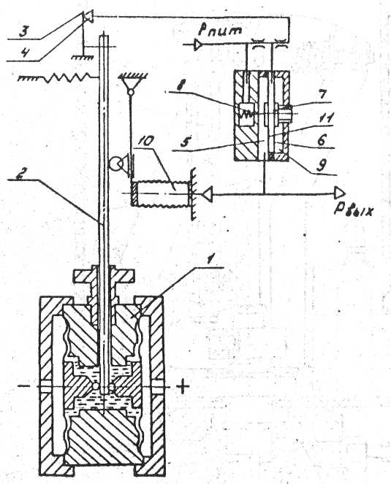

Мал..1 Принципова схема перетворювача

Під дією різниці тисків (перепаду), які підводяться в камери “ + ” і “ – ” чутливого елементу 1 вимірювального блоку виникає пропорційне перепаду тисків зусилля. Під дією вимірювального зусилля важіль 2 повертається на невеликий кут і переміщує засувку 3 відносно сопла 4. У випадку збільшення перепаду тисків засувка 3 наближається до сопла 4. При цьому тиск в камері 5 пневмореле збільшується, мембрана 6 закриває клапан 7, а мембрана 11 відкриває клапан 8. В результаті тиск в камері 5 і зв’язаним з нею сильфон зворотного зв’язку 10 збільшиться. Збільшується і момент зворотного в’язку, створений сильфоном зворотного зв’язку 10 на важіль 2.

Зусилля від перепаду тиску закриває засувку відносно сопла, зусилля від сильфона зворотного зв’язку відкриває засовку.

Таким чином, в системі відбувається новий стан рівноваги і зміна тиску в камері 5, який одночасно являється і вихідним сигналом дифманометра.

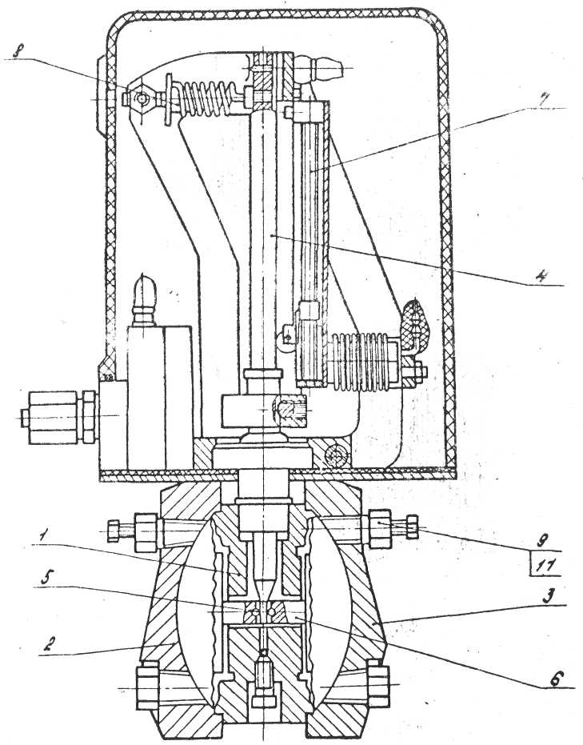Конструкція перетворювача ДПП – 2 показана на мал..2.

Мал..2 Конструкція перетворювача ДПП – 2

Чутливим елементом перетворювача ДПП – 2 являється двомембранний вимірювальний блок 1 зажатий між фланцями 2 і 3 та створює з ними “ + ” і “ – ” камери. Зв'язок чутливого елементу 1 з важелем виходу 4 здійснюється за допомогою штифтів 5, запресованих в шток 6.

Вихід важеля 4 з внутрішньої частини вимірювального блоку ущільнений за допомогою пружної металевої мембрани (на мал..2 не показана). Рухома опора 7 призначена для точного встановлення діапазону вимірювання, а пружина 8 призначена для встановлення початкового значення вихідного сигналу рівному 20 кПа (0,2 кгс/см2). Отвори, які закриваються пробками 9 і 11, призначені для продування камер перетворювача і зливу конденсату з них.

**Програма роботи.**

1. Ознайомитись із зразковим обладнанням, перевірочним стендом, перевірочним дифманометром і іншим допоміжним обладнанням, необхідним для проведення роботи.
2. Вивчити методи роботи із зразковим і технічним обладнанням.
3. Провести перевірку, налагодження і при необхідності ремонт дифманометра ДПП – 2.
4. Зняти градуювальні характеристики дифманометра ДПП – 2 і визначити його придатність до експлуатації.

**Матеріальне забезпечення лабораторної роботи.**

1. Технічний перевірочний дифманометр ДПП – 2.
2. Зразкові манометри класу точності 0,35; 0,4.
3. Перевірочний стенд з джерелом живлення тиску.
4. З’єднувальні пневматичні трубки.
5. Робочий інструмент.

**Порядок виконання роботи.**

1. По методичній вказівці, технічному описі і інструкції по експлуатації ДПП – 2, конспекту чи підручнику вивчити та записати загальні відомості на прилад (призначення, будову, принцип роботи і безпосередньо роботу дифманометра).
2. Накреслити принципову схему дифманометра в конспект, вивчити його будову і роботу по схемі.
3. Перевірочний дифманометр встановити на стенд і провести зовнішній огляд з метою виявлення неполадок та дефектів. Про всі виявлені дефекти чи неполадки доповісти майстру виробничого навчання.
4. Визначити тип приладу, його діапазон вимірювання, клас точності і допустимий робочий тиск в камерах.
5. Зняти верхню кришку дифманометра і вивчити розміщення основних вузлів згідно принципової схеми по самому приладу.

Категорично забороняється проводити будь – які переміщення вузлів та деталей без дозволу майстра виробничого навчання чи викладача.

1. Закрити верхню кришку дифманометра та підготувати прилад до перевірки, для чого потрібно зібрати схему стендової перевірки дифманометра ДПП – 2. Схему накреслити в конспект.

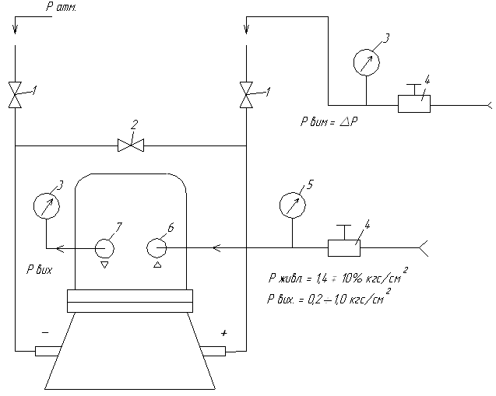Мал..3 Схема стендової перевірки дифманометра ДПП – 2.

1. Відкрити вентилі 1 і 2, подати тиск живлення 1,4 кгс/см2 на прилад і перевірити вихідний сигнал дифманометра, який повинен бути по зразковому манометру 0,2 кгс/см2. При необхідності коректором 0, встановити вихідний сигнал 0,2 кгс/см2.
2. Закриваємо зрівноважуючий вентиль 2. Прилад готовий до перевірки.
3. Вибираємо не менше, як 5 відміток діапазону вимірювання дифманометра та проводимо розрахунок вихідного сигналу по формулі, вказаній раніше. Отримані дані заносимо в протокол перевірки приладу.
4. Подаємо в “ + ” камеру дифманометра тиск, який рівний верхній межі границі виміру (перепаду тиску) і перевіряємо герметичність камер мембранного блоку, запірних і зрівноважуючого вентилів, штуцерів живлення і вихідного сигналу з допомогою пневмотестера.
5. Якщо зразковий манометр, що вимірює величину вихідного сигналу фіксує пульсації то їх необхідно усунути. В конструкції дифманометра відсутній демпфер, з допомогою якого усувають пульсації в дифманометрах ДС – П і ДМ – П. Тому, для усунення пульсації вихідного сигналу дифманометра, трубку, що з’єднує штуцер і зразковий манометр загинаємо по колу діаметром 0,6 – 0,8м.
6. Перевіряємо вихідний сигнал дифманометра при подачі тиску в “ + ” камеру, рівний верхній межі вимірювання дифманометра. Величину цього тиску перевіряємо по зразковому манометру і він повинен бути рівний 1,0 кгс/см2. Якщо вихідний сигнал не дорівнює 1,0 кгс/см2, то проводимо регулювання з допомогою переміщення рухомої опори 7 (див.мал..2).
7. Якщо вихідний сигнал досяг значення 1,0 кгс/см2 при тиску в “ + ” камері, меншому верхньої межі діапазону вимірювання, то необхідно пересунути рухому опору 7 вздовж важеля вверх. Рухома опора переміщується за допомогою спеціального гвинта, а якщо вихідний сигнал досяг граничного значення 1,0 кгс/см2 при тиску меншому верхній границі виміру, то рухому опору 7 переміщуємо вниз.
8. Після кожного переміщення рухомої опори перевіряємо “0” приладу, для чого в “ + ” камері зменшуємо тиск до нуля і при цьому вихідний сигнал дифманометра повинен бути 0,2 кгс/см2. Якщо вихідний сигнал не рівний 0,2 кгс/см2 то встановлюємо коректором нуля.
9. Повторюємо пункти 13 – 14 добиваємося, щоб вихідний сигнал змінювався 0,2 кгс/см2 і 1,0 кгс/см2 з похибкою, яка не перевищує допустиму похибку приладу. Налагодження приладу закінчується.
10. Зняти градуювальну характеристику дифманометра ДПП – 2 по контрольних розрахункових відмітках діапазону виміру. Дані вимірювання заносимо в протокол перевірки.
11. Обробка вимірювальних даних, визначення допустимої похибки і заключення про придатність приладу до роботи.
12. Побудувати дослідну характеристику залежності вимірювального перепаду тисків і вихідного сигналу дифманометра.
13. Відповісти на контрольні запитання.

**Контрольні запитання.**

1. Яка різниця в будові дифманометра 13ДД11 і дифманометра ДПП – 2?
2. Чи можливо перевіряти дифманометр ДПП – 2 без зрівнюючого вентиля.
3. Якою рідиною заповнюється мембранний блок?
4. Як визначити де “ + ” і “ – ” камери на самому дифманометрі?
5. Дати визначення витрати і одиниці вимірювання витрати?
6. Як усувають пульсації вихідного сигналу?
7. Що собою являє пневмотестер?
8. Покажіть на мал..1 рухому опору?
9. Поясніть, що таке стандартна діафрагма?
10. Для чого в процесі регулювання дифманометра перевіряємо герметичність?

**Лабораторна робота № 6.**

**Тема:** Перевірка, налагодження та ремонт електричних диференційних манометрів типу ДМ з КСД.

**Мета роботи:**

1. Вивчити методи перевірки, ремонту і налагодження мембранних електричних дифманометрів ДМ.
2. Зняття градуювальних характеристик комплекту витратоміра – дифманометра ДМ з вторинним електричним приладом типу КСД.

**Методичне забезпечення лабораторної роботи:**

1. Методичні вказівки для проведення ремонту, налагодження і перевірки витратоміра.
2. Метрологічна документація - відомість дефектів і протокол перевірки.
3. Технічний опис та інструкція по експлуатації ДМ і КСД.
4. Наглядні посібники - плакати, принципові схеми.
5. Підручники: Довідник по перевірці і налагодженні приладів під редакцією Є.К Шевцова. стор. 15-16; 49-61; 127-134.

**Матеріальне забезпечення лабораторної роботи:**

1. Дифманометри електричні мембранні типу ДМ.
2. Вторинні електронні прилади типу: КСД2; КСДЗ; КПД1; КВД1.
3. Зразкові прилади - манометри, прилад ППР-2М; магазин взаємної індуктивності Р-5017.
4. Перевірочні стенди лабораторії.
5. Джерело стиснутого повітря.
6. Запасні частини до технічних дифманометрів.
7. З'єднувальні провідники і пневмотрубки.
8. Робочий інструмент.

**Загальні відомості.**

Дифманометри диференційні мембранні взаємозамінюючі ДМ-3583М призначені для перетворення вимірюємих параметрів в уніфікований вихідний сигнал. Дифманометри застосовують для вимірювання перепаду тисків, витрати, рівня газів і рідин, неагресивних по відношенню до сталі з якої виготовлений дифманометр.

Дифманометри типу ДМ виготовляють з верхнім граничним діапазоном вимірювання, якій відповідає стандартному ряду перепадів тиску: 1,6; 2,5; 4,0;6,3; 10; 16; 25кПа і 40; 63; 100; 160; 250; 400; 630кПа.

Гранично допустимий робочий тиск в камерах дифманометра – 16 МПа. Вихідний сигнал - 0-10мГн.

Живлення первинної обмотки дифтрансформаторного перетворювача здійснюється змінний струмом частотою 50Гц = 0,125А.

Дифманометри ДМ-3583М працюють в комплекті з вторинними  
взаємозамінними приладами дифтрансформаторної системи типу КСД2; КСДЗ; КПД1; КВД1. Властивість взаємозамінності приладу забезпечує можливість роботи одного вторинного приладу з декількома первинними при періодичному їх підключенні, а також заміну дифманометра, який вийшов із ладу без додаткового тарування.

Принцип дії дифманометра оснований на деформації чутливого елементу приладу при дії на нього перепаду тиску, внаслідок чого переміщується плунжер дифтрансформаторного перетворювача, який жорстко зв'язаний з чутливим елементом.

Чутливим елементом дифманометра (див. Мал.1) являється мембранний блок, який складається з мембранних коробок 4, 7, вкручених з двох сторін в перегородку 6, зажату між кришками 3, 19 з допомогою зтяжної муфти 5. При цьому створюються дві камери – плюсова (нижня) і мінусова (верхня). Кожна із мембранних коробок зварена з двох або чотирьох мембран, профілі яких  
співпадають. Внутрішні порожнини мембранних коробок з'єднані між собою. Через ніпель 20 дві порожнини заповнюються водним розчином етиленгліколя, після чого ніпель заварюють.

Перепад тиску підводиться через штуцера 2 і 23. Штуцер 2 підводить тиск до камери « + », а штуцер 23 до камери « – ». Під дією перепаду тиску в камерах нижня мембранна коробка стискується і рідина з коробки переходить в верхню мембранну коробку і роздуває її, що визве виникнення переміщення плунжера дифтрансформаторного перетворювача, що призведе в свою чергу до зміни взаємної індуктивності між вторинним і первинним електричним колом. Деформація чутливого елементу буде проходити до того моменту, доки сили, викликані перепадом тиску, зрівноважаться з силами пружної деформації мембранних коробок. При дії одностороннього перевантаження пошкодження коробки не буде, так як обидві мембрани складуться по профілю, витіснивши всю рідину в другу коробку, при цьому деформація мембрани залишається в межах пружності.

3 ніпелем 20 верхньої мембранної коробки зв'язаний плунжер 12 дифтрансформаторного перетворювача 16. плунжер знаходиться в середині розділюючої трубки 18, тобто в порожнині мінусової камери. На розділюючу, трубку насаджена дифтрансформаторна котушка перетворювача, яка різьбовим переходом 17 з'єднується з траверсою 10 на траверсі перехідник  
стопориться контргайкою 11. Для захисту траверси від випадкових механічних ударів, які можуть визвати зміну показів приладу застосовують щитки 8. Котушка закрита ковпаком 9, на якому закріплений з'єднувач 22.

В дифманометрі застосовується дифтрансформатор, який складається з первинної і вторинної обмоток, розташовані на каркасі і закриті екраном. Екран складається з нерухомого корпуса 15 і рухомого ковпака 14.

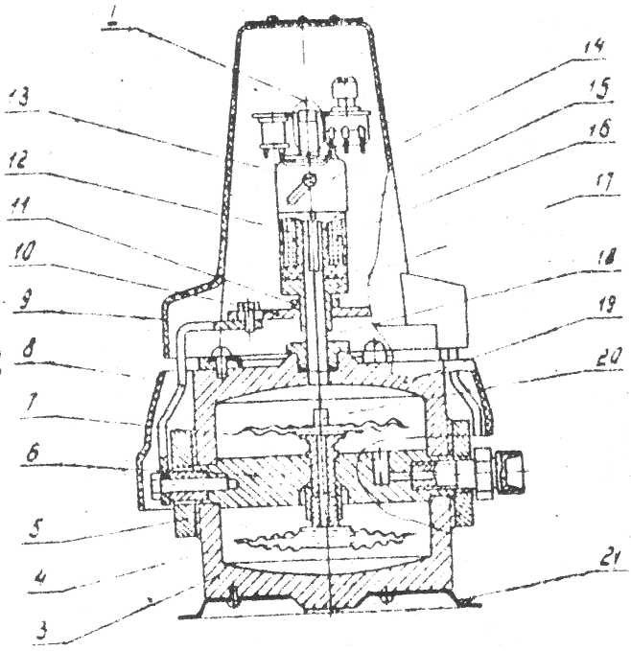Переміщення плунжера в свою чергу перетворюється в пропорційне значення взаємної індуктивності між первинною обмоткою збудження і двома секціями вторинної обмотки, включених зустрічно.

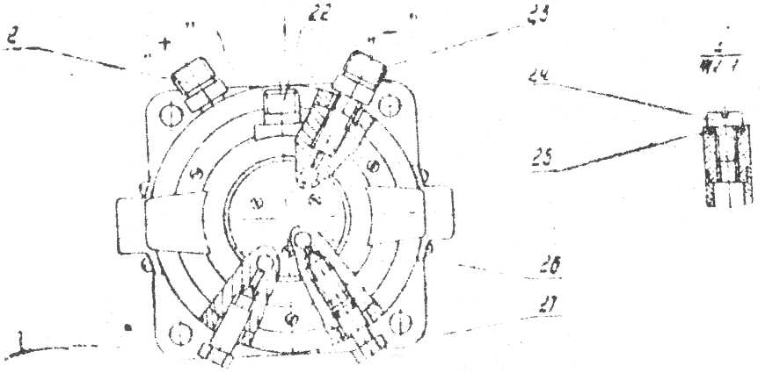

Мал.1 Загальний вигляд дифманометра.

1 – продувний клапан; 2 – штуцер; 3, 19 – кришки; 4, 7 – мембранні блоки; 5 – стяжна муфта; 6 – перегородка; 8 – щиток; 9 – ковпак; 10 – траверса; 11 – контргайка; 12 – плунжер; 13 – гвинт; 14 – рухомий ковпачок; 15 – нерухомий корпус; 16 – дифтрансформаторний перетворювач; 17 – різьбовий перехідник; 18 – розділююча трубка; 20 – ніпель; 21 – лапка; 22 – штепсельний роз'єм; 24 – пробка; 25 – резинове кільце; 26 – табличка; 27 – зрівнюючо-продувний клапан.

**Вторинний електронний прилад:**

В якості вторинних електронних приладів, які працюють в комплекті з дифманометром є КВД1, КД140, КСД2, КСД3. В якості приладу для нашої роботи вибираємо прилад  
КСД2. Електронний прилад КСД2 призначений для роботи в комплекті з дифманометром ДМ, який перетворює вимірювальну не електричну величину у вихідний електричний параметр – комплексну взаємну індуктивність 0 – 10мГн.

**Технічні дані.**

Електричне живлення здійснюється змінною напругою 220В, 50Гц. Живлення первинної обмотки дифтрансформаторного перетворювача здійснюється змінною напругою 24В, 50Гц.

Клас точності - 1.

Час проходження стрілкою всієї шкали - не більше 10с.

Довжина шкали і ширина діаграмної стрічки - 160мм.

**Принципова електрична схема КСД-2**

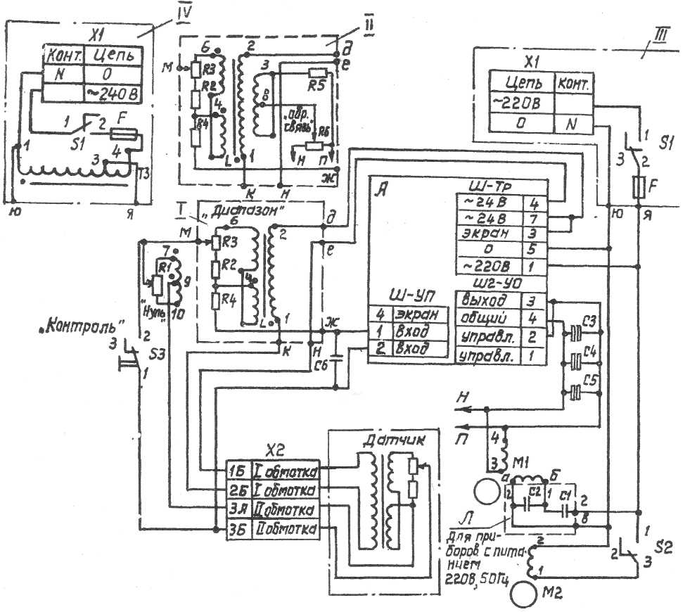

**Принцип роботи і робота КСД2.**

Переміщення сердечника дифтрансформатора давача здійснюється чутливим елементом і залежить від величини вимірювального параметра. В приладі КСД2 вмонтований аналогічний дифтрансформаторний перетворювач.

Сердечник в дифтрансформаторній котушці вторинного приладу переміщується з допомогою профільного кулачка, поворот якого здійснюється за допомогою реверсивного двигуна. Первинні обмотки давача і вторинного приладу з'єднані послідовно і живляться від обмотки силового трансформатора напругою ~ 24В.

Вторинні обмотки складаються з двох секцій, які включені зустрічно. При живленні первинних обмоток дифтрансформаторів змінною напругою у вторинних обмотках індукуються змінні напруги, величина і фаза яких залежить від положень плунжера (сердечника) в котушці.

При розмежуванні положень плунжерів індукуєма напруга в котушках буде різна і на вхід електричного підсилювача буде подаватися напруга, величина і фаза якої залежить від положення сердечника в котушках.

Дану наругу електричний підсилювач підсилить і подасть на керуючу обмотку реверсного двигуна, що приведе до обертання вихідного валу і профільного кулачка, який перемістить сердечник в котушці вторинного приладу до того моменту , поки різниця напруг не стане рівна 0.

Таким чином кожному положенні сердечника диференційно – трансформаторної котушки первинного приладу, що визначається величиною вимірювального параметру, відповідає певне положення сердечника вторинного приладу і відповідно, певне положення стрілки на шкалі приладу.

**Перевірка, ремонт і налагодження ДМ** з **КВД.**

1. Перед монтажем дифманометра на об'єкт вимірювання, необхідно провести перевірку дифманометра і його придатність до роботи.
2. Дифманометр встановлюється на стенд і проводять зовнішній огляд, при якому виявляють всі механічні пошкодження.
3. В мембранних дифманометрах типу ДМ чутливим елементом являється мембранний блок, який складається з двох мембранних коробок.

**Основні неполадки які зустрічаються в ДМ.**

а) негерметичність запірних вентилів;

б) засмічення отворів, по яких підводиться тиск до « + » і « – » камер дифманометра.

в) витік рідини, що заповнює мембранний блок.

г) заїдання сердечника всередині розділяючої трубки.

1. Негерметичність запірних вентилів усувають за допомогою підтягування

сальникової набивки. З допомогою ріжкового ключа закручують гайку сальникової

набивки на **⅔** ÷ 1 оберта, при необхідності на 2 – 3 оберти.

Якщо операція не принесла бажаних результатів, то замінюють на нову сальникову набивку.

1. Для визначення засмічення отворів і каналів дифманометра відкручують на **½** *-* 1 оберт запірні пробки 27 (див Мал.1). При засміченні дифманометра витік рідини із дифманометра швидко закінчиться. Для прочистки дифманометра відкривають верхні

запірні вентилі імпульсних ліній дифманометра і пробки 27 та продувають повітря через ці вентилі дифманометра. Тиск при продувці не повинен перевищувати гранично допустимий робочий тиск.

1. Витік рідини, яка заповнює мембранний блок приводить до того, що прилад може зовсім не реагувати на зміну перепаду тиску, або стрілка вторинного приладу значно не доходить до максимальної відмітки шкали.

Для знаходження пропуску знімають ковпак 9 дифтрансформаторного перетворювача, попередньо відпаявши кінці проводів штепсельного з'єднувача. Знімають котушку дифтрансформатора і відкривши штуцер, якій кріпить розділяючу

трубку, підіймаючи вверх, знімають цю трубку. Потім спеціальним ключем відкручуємо гайку сердечника дифтрансформаторного перетворювача, який накручений на ніпель верхньої мембрани. */*

На шток який зв'язаний з верхньою мембраною, встановлюємо стрілочний індикатор. Подаємо перепад тиску плавно і спостерігаємо за рухом стрілки. Якщо стрілка не рухається, то це означає повне витікання рідини з чутливого блоку, якщо рухається до якогось значення, що не відповідає паспортним даним, то мембранний блок потрібно замінити.

4. Заїдання сердечника проходить по ряду причин:

а) в результаті неправильної експлуатації сердечник деформується

б) в внутрішню частину дифтрансформаторної котушки попали тверді механічні частинки, які змінили зазор між сердечником і стійкою котушки.

Після усунення неполадок проводять градуювання дифманометра комплектно з вторинним електронним приладом, для цього збирають схему стендової перевірки (схему підключають):

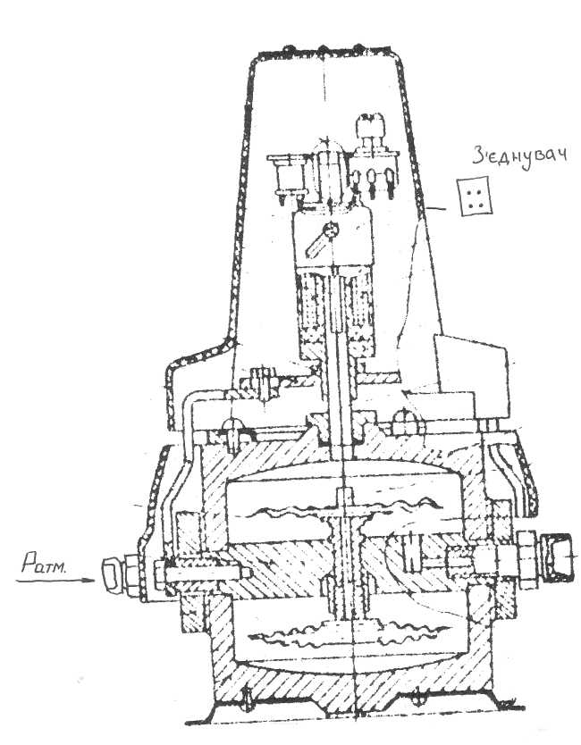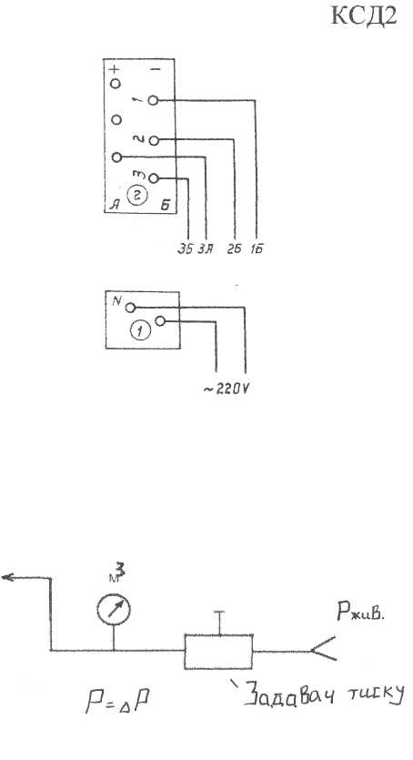

а) Подаємо на прилад напругу живлення ~ 220В 50Гц і даємо прогрітись електричному підсилювачу 5 – 7хв.

б) Перевіряємо установку стрілки приладу на 0, коли ∆Р=0, при необхідності змінним резистором R1 (див схему) встановлюємо стрілку комплекту приладів на 0.

в) В « + » камеру з допомогою задавача подаємо тиск повітря, який рівний граничному значенню ∆Р.

Стрілка вторинного приладу повинна показати граничне числове значення шкали. При необхідності змінним резистором, який встановлений на шасі КСД2, «Діапазон» – встановлюємо стрілку на максимальне значення. Понижаємо тиск до 0 і перевіряємо 0 приладу. Потім ці операції продовжуємо до того моменту, доки прилад не буде зупинено на відмітках 0; 100% з допустимою похибкою.

г) Розраховуємо теоретично значення ∆Р, яке буде відповідати оцифрованим відміткам шкали по формулі:

$$\frac{\text{N}\text{p}\text{2}}{\text{N}\text{max}\text{2}}\text{·}\text{∆}\text{P}\text{max}$$

Nр - розрахункова оцифрована відмітка шкали;

Nmax - граничне значення відмітки шкали;

∆Р - максимально допустимий вимірювальний перепад тиску для приладу.

д) проводять перевірку, визначають похибку і дають заключення про придатність приладу до експлуатації.

**Контрольні запитання.**

1. Чому дорівнює вихідний сигнал дифманометра ДМ?
2. Для чого в електричній схемі КСД2 застосовується кнопка «контроль»?
3. Чим заповнюється мембранний блок дифманометра?
4. Назвіть типи звужуючих пристроїв з якими може працювати дифманометр ДМ?
5. Переведіть витрату 800 м3/год в м3/сек?
6. З допомогою чого переміщується сердечник в дифтрансформаторній котушці вторинного приладу?
7. Напруга живлення первинних обмоток дифтрансформаторного перетворювача?

Витратоміри постійного перепаду тисків.

До приладів постійного перепаду тисків відносяться ротаметри поплавкові.

Ротаметри застосовують для вимірювання малих витрат рідин і газів в тих випадках, коли діаметр трубопроводу не дозволяє встановити діафрагму. Ротаметри часто використовують для контролю витрати рідин і газів в хімічній і нафтохімічній промисловості. Шкали ротаметрів практично рівномірні, втрати тиску не значні і не залежать від витрати.

Потік рідини або газу, який проходить через ротаметр, знизу вверх підіймає поплавок до того моменту, поки розширюючи кільцева щілина між поплавком і стінками конусної трубки не досягає такої величини, при якій діючі на поплавок сили не зрівноважаться. При рівновазі сил поплавок встановлюється на деякій висоті, залежній від витрати.

На мал..1 показана спрощена схема ротаметра.

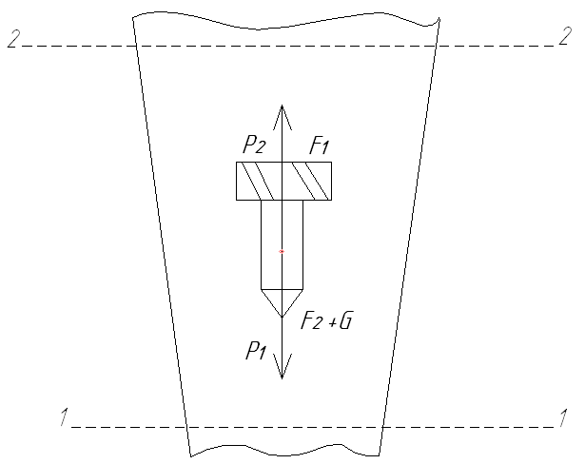

Мал..1 Спрощена схема ротаметра.

Якщо знехтувати дією сил тертя по довжині поплавка та динамічному тиску потоку, то на поплавок знизу вверх буде діяти сила F1, яка утворюється тиском Р1 потоку на нижню площину поплавка S.

Зверху вниз на поплавок діють дві сили: це вага поплавка G і сила F2=P2 ∙ S, яка утворюється тиском Р2.

Тоді: F1 = P1 ∙ S; G = V*п* ∙ g ∙ ρ*п*; F2 = P2 ∙ S,

де P1 і P2 – тиск знизу та зверху поплавка;

V*п* – об’єм поплавка;

ρ*п* – густина матеріалу з якого виготовляють поплавок;

g – прискорення вільного падіння;

S – площа найбільшого поперечного перерізу поплавка.

Так, як потік рідини або газу рухається знизу вверх, то тиск під поплавком більший, чим тиск над ним, тому сила F1, яка діє знизу, буде більша, чим сума сил F2 + G діючих зверху. Тому поплавок підійметься вверх. По мірі підіймання поплавка кільцева щілина між стінкою конусної трубки і поплавком збільшиться (кільцева щілина між поплавком і стінкою конусної трубки служить звужуючим пристроєм).

Різниця між тисками P1 і P2 (перепад тиску) зменшиться.

Поплавок буде підійматись вверх до того моменту , поки сили, які діють на поплавок знизу і зверху, не зрівноважаться на певній висоті Н. Висота підіймання поплавка Н залежить від витрати.

Рівняння рівноваги можливо записати в такому вигляді:

F1 = F2 + G*п*, (1),

підставимо значення

P1 ∙ S = P2 ∙ S + V*п* ∙ g ∙ ρ*п* (2),

виконаємо ряд математичних дій:

P1 ∙ S – P2 ∙ S = V*п* ∙ g ∙ ρ*п* (3),

(P1 – P2) S = V*п* ∙ g ∙ ρ*п* (4).

Ми знаємо, що P1 – P2 = ∆Р, тоді

∆Р ∙ S = V*п* ∙ g ∙ ρ*п* (5).

Добуток ∆Р ∙ S є підіймальна сила, яка діє знизу вверх на поплавок, тобто поплавок буде підійматись до того часу, поки підіймальна сила ∆Р ∙ S зрівноважиться з вагою поплавка G. Так, як вага поплавка G і його найбільший поперечний переріз S не змінюються та залишаються постійними в процесі вимірювання для будь – якого положення поплавка в конусній трубці, то перепад тиску

$∆Р=\frac{G}{S}$ також залишається постійним і не залежить від витрати, тобто ротаметр являється приладом постійного перепаду.

Зміну витрати викликає тільки зміна положення поплавка по вертикалі в конусній трубці і зміна площі кільцевої щілини.

Залежність між витратою та висотою підіймання поплавка може бути виражена рівнянням:

Q = с ∙ Н,

де с – коефіцієнт витрати для ротаметра.

Коефіцієнт витрати с для ротаметрів не піддається аналітичному визначенню. Тому ротаметри градуюють експериментально. Експериментальна градуїровка шкали ротаметра буде вірна тільки в тих випадках, якщо при експлуатації значення всіх величин, які входять в рівняння витрати, будуть відповідати градуювальним умовам.

Ротаметри виготовляються промисловістю двох типів:

1. Ротаметри місцевого вимірювання.
2. Ротаметри з дистанційною пневматичною та електричною передачею вихідного сигналу.

Ротаметри місцевого вимірювання мають скляну конусну трубку, на якій нанесена шкала. Ротаметри з скляною трубкою виготовляють на тиск рідини або газу не більше 0,58 МПа.

Місцеві ротаметри мають ряд недоліків: не можливість реєстрації показів та передачі показів на відстань, а також не точний відлік по шкалі у вечірній час при недостатньому освітленні.

Більш розповсюдженні ротаметри з пневматичною дистанційною передачею типу РП і електричною – типу РЕД.

**Лабораторна робота № 7.**

**Тема:** Перевірка, налагодження, ремонт, зняття градуювальних характеристик пневматичного ротаметра типу РП.

**Мета роботи:**

1. Ознайомитись з призначенням, будовою, принципом роботи, роботою пневматичного ротаметра типу РП.
2. Вивчити методи перевірки, налагодження та ремонту ротаметра типу РП.
3. Зняття градуювальник характеристик ротаметра «сухим» методом і порівняння значень вихідного тиску з розрахунковими значеннями.

**Методичне забезпечення лабораторної роботи.**

1. Методичні вказівки для проведення лабораторної роботи.
2. Технічний опис та інструкція по експлуатації ротаметра типу РП.
3. Метрологічна документація – відомість дефектів і протокол перевірки.
4. Підручники, довідники до приладів КВП і А.
5. Конспект з курсу спецтехнології.

**Загальні відомості.**

Ротаметри пневматичні типу РП призначені для вимірювання об’ємної витрати плавко змінних однорідних потоків чистих та мало забруднених кристалізуючи рідин з дисперсними не магнітними включеннями чужорідних частин, нейтральних до сталі з якої виготовлений ротаметр і перетворення величини витрати в уніфікований пневматичний вихідний сигнал (0,2 ÷ 1,0 кгс/см2), який передається на вторинний прилад, або на будь – яку систему автоматичного регулювання технологічного процесу, яка працює від уніфікованого сигналу 0,2 ÷ 1,0 кгс/см2.

**Технічні дані.**

1. Ротаметри моделі РП мають єдину уніфіковану пневмоголовку, перетворюючи величину витрати в пневматичний сигнал і забезпечує місцеві покази.
2. Основна допустима похибка по шкалі і пневмосигналу:
3. для ротаметрів з верхньою межею вимірювання 0,4 ÷ 16 м3/год. – ± 1,5%;
4. для ротаметрів з верхньою межею вимірювання 0,1 ÷ 0,25 м3/год. – ± 2,5%.
5. Живлення ротаметра – 1,4 ± 10% кгс/см2.
6. Границя зміни вихідного пневматичного сигналу від 0,2 ÷ 1,0 кгс/см2.
7. Градуїровка ротаметрів – індивідуальна, проводиться заводом по воді при температурі води і навколишнього середовища 20 ± 5°С.
8. Шкала місцевих показів ротаметра – умовна рівномірна.
9. Для визначення витрати в м3/год. по воді з нормуючою похибкою до паспорта приладу додається графік значень витрати, побудований по результатах градуїровки.
10. Температура вимірюємої рідини від 5 до 150°С.
11. Температура навколишнього повітря від 5 до 50°С.
12. Під’єднання ротаметра до трубопроводу – фланцеве.
13. Найбільша відстань передачі вихідного пневматичного сигналу до вторинного приладу – 300м.
14. Величина втрати тиску від встановлення ротаметра в технологічну лінію – не більше 0,1 кгс/см2.

**Будова та робота ротаметра.**

1. Ротаметр типу РП складається з двох основних частин:
2. ротаметричної;
3. пневматичної.
4. Принципова схема ротаметра показана на мал..1.
5. Ротаметрична частина приладу призначена для розміщення ротаметричної пари (мірний конус – поплавок), яка реагує на зміну потоку вимірюємої рідини в технологічній лінії.
6. Корпус ротаметричної частини представляє собою прямоточну трубку з привареними на кінцях кільцями. Всередині корпуса розташований поплавок 1, який може переміщуватись під дією вимірюємого потоку. Поплавок жорстко зв’язаний із здвоєним магнітом 7.
7. Пневмоголовка призначена для забезпечення місцевих показів та перетворення висоти підіймання поплавка в пневматичний сигнал.
8. Пневмоголовка представляє собою круглий корпус 14, в якому розташований сервопривод 21, реле пневматичне 12, манометри 8, стрілка 10, шкала місцевих показів, вхідний і вихідний штуцери.
9. Сервопривод 21 представляє собою металевий стакан 19, в якому знаходиться вузол сильфона 23. Сильфон розділяє внутрішню порожнину сервоприводу від зовнішнього середовища і в комплекті з пружиною 22 служить в якості пружного елементу. Нижній кінець сильфона припаяний до рухомого дна, з яким жорстко зв’язаний шток 20. На протилежному кінці штока закріплене сопло 9 та реле механічне 13.

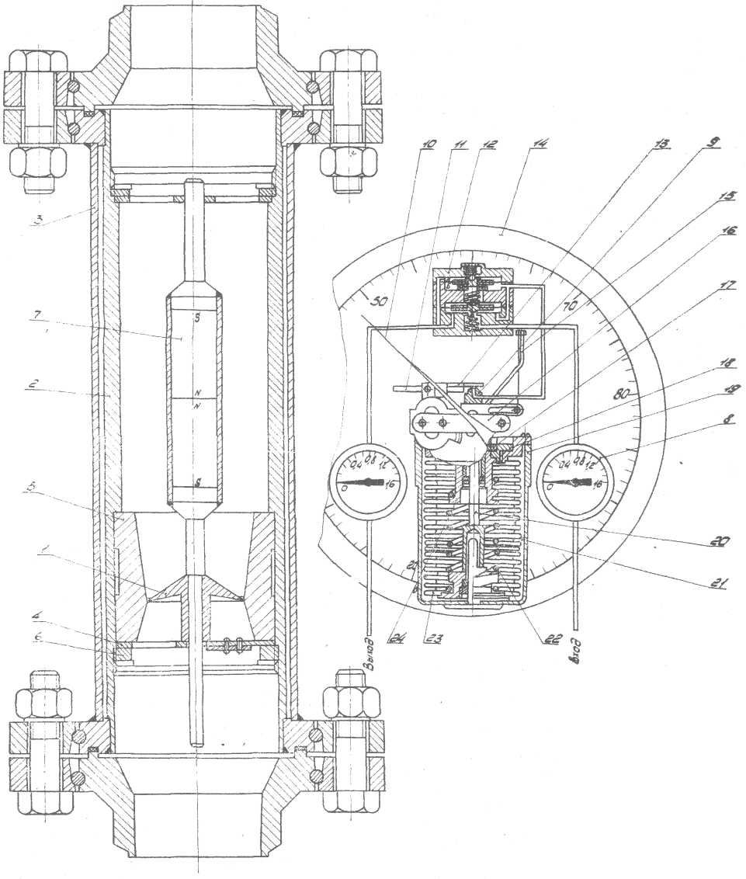

Мал..1 Принципова схема ротаметра.

1. поплавок з магнітом; 2. корпус; 3. кожух; 4. направляючий; 5. корпус вимірювальний; 6. спец гайка; 7. подвійний магніт; 8. манометр; 9. сопло; 10. стрілка; 11. слідкуючий магніт; 12. пневматичне реле; 13. механічне реле; 14. конус пневмоголовки; 15. тяга; 16.механізм переміщення; 17. гайка; 18. спеціальна гайка; 19. стакан; 20. шток (трубка); 21. сервомеханізм; 22. пружина; 23. сильфон; 24. направляючий.

1. При роботі механічне реле забезпечує закривання сопла засувкою при збільшенні витрати і відкривання при зменшенні витрати.
2. Для контролю вхідного тиску живлення і вихідного сигналу служать манометри 8.
3. Механізм переміщення 16, шарнірно зв’язаний з механічним реле 13, тягою 15, перетворює вертикальне переміщення штоку 20 в обертовий рух стрілки 10.
4. Для регулювання верхньої межі вимірювання призначена направляюча 24. Гайка 17 призначена для контровки направляючої 24.
5. Всі деталі пневмоголовки захищені від дії навколишнього середовища та від механічних пошкоджень кришкою, яка кріпиться до корпусу гвинтами.

**Принцип роботи ротаметра.**

1. Принцип дії ротаметра оснований на сприйнятті поплавком, який переміщується в конусному стакані 5 під дією динамічного напору, що проходить знизу вверх вимірювального потоку рідини. При підйомі поплавка прохідний зазор (щілина) між мірильною поверхнею конуса та краями поплавка збільшиться, при цьому зменшиться перепад тиску на поплавку. Коли перепад тиску стане рівний вазі поплавка, настане рівновага. Тоді кожній величині витрати вимірюємої рідини при визначеній густині і кінематичній в’язкості відповідає певне положення поплавка.
2. В принципі магнітопневматичного перетворювача використовується властивість сприйняття слідкуючим магнітом 5 механічного переміщення здвоєних магнітів 7, жорстко зв’язаних з поплавком, і перетворення цього переміщення в пневматичний сигнал. Переміщення поплавка вверх викликає зміну положення слідкуючого магніту 5 та жорстко зв’язаної з ним засовки 2 (див. мал..2). При цьому зазор між соплом і засовкою зменшується, командний тиск збільшується, збільшуючи тиск на виході пневматичного реле 6. Підсилений по потужності сигнал поступає у внутрішню порожнину стакану 19 (див. мал..1). Під дією цього сигналу проходить стиснення сильфону 23 сервоприводу 21, шток 20 буде переміщуватись вверх. Рух штоку 20 і реле механічного 13 проходить до того, поки слідкуючий магніт 5 з засовкою 2 не займе початкове положення відносно здвоєних магнітів 7. При русі поплавка вниз, зміниться положення слідкуючого магніту 5 і зв’язаної з ним засовки 2, при цьому зазор між засовкою 2 і соплом 9 збільшиться, зменшується командний тиск та тиск на виході пневмореле. Надлишковий тиск з порожнини стакана 19 через клапан

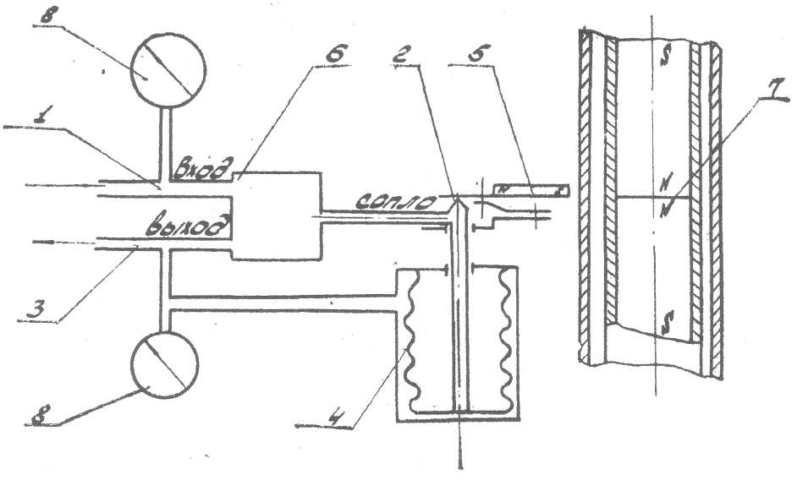

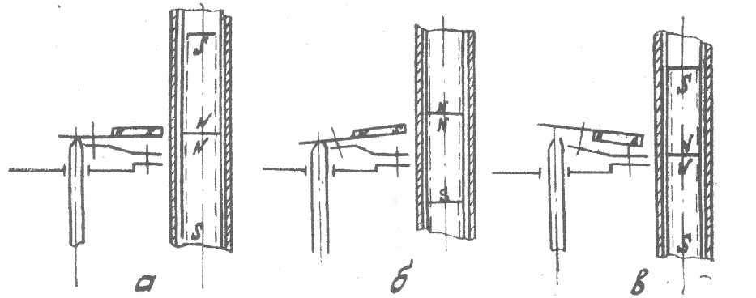

Мал..2 Принцип дії ротаметра.

1. Вхідна трубка; 2. Засувка; 3. Вихідна трубка; 4. Сильфон; 5. Слідкуючий магніт; 6. Пневматичне реле; 7. Подвійний магніт;

8. Манометр.

а- положення рівноваги;

б- центральний магніт піднятий, сопло закрито;

в- центральний магніт опущений, сопло відкрито.

пневмопідсилювача вийде в атмосферу. Так, як тиск в стакані зменшиться, шток 20, під дією пружного елементу (сильфон, пружина) разом з реле механічним 13 переміститься вниз до того моменту, поки слідкуючий магніт 5 із засовкою 2 не займе початкового положення відносно здвоєних магнітів.

1. Реле пневматичне призначене для підсилення вихідного пневмосигналу по потужності.

**Перевірка, ремонт та налагодження ротаметра.**

1. Перед монтажем ротаметра на об’єкт вимірювання, необхідно провести перевірку ротаметра і його придатність до роботи.
2. Ротаметр встановлюється на стенд та проводять зовнішній огляд, при якому виявляють всі механічні пошкодження.
3. Після проведення зовнішнього огляду ротаметр потрібно встановлювати на спеціальну повір очну установку для перевірки градуювальної характеристики.

Градуюють ротаметри на спеціальних індивідуальних тарировочних графіках, в яких приведені залежності показів ротаметра від величини витрати.

Наявність графіків при проведенні перевірки обов’язкова, так як результати тарировки ротаметрів одного типу, призначених для вимірювання однієї і тієї ж витрати, відрізняються між собою.

Це пояснюється тим, що не можливо виготовити у виробничих умовах поплавки з абсолютно однаковими геометричними розмірами. Зразкова витратомірна установка потребує значних економічних затрат, спеціального приміщення та обладнання.

1. Для перевірки ротаметра в лабораторних умовах використовують “сухий” метод перевірки. Ротаметр встановлюють на спеціальну стійку. Мікрометричним гвинтом підіймаємо або опускаємо шток, на якому закріплений поплавок із здвоєним магнітом.

Положення гвинта імітує витрату, так як в процесі вимірювання витрати, поплавок змінює своє положення.

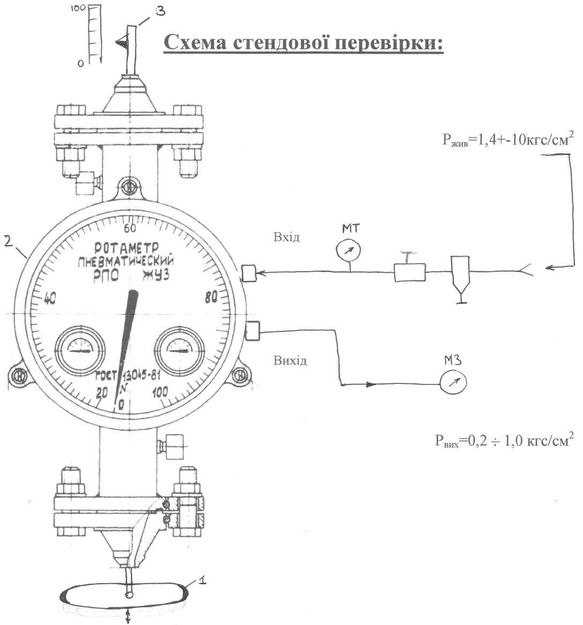

Мал..3 Схема стендової перевірки ротаметра.

1 – штурвал для переміщення поплавка; 2 – ротаметр; 3 – вказівник.

1. Подаємо на ротаметр тиск живлення 1,4 кгс/см2 і з допомогою гвинта мікрометричного встановлюємо стрілку на 0. Вихідний сигнал ротаметра повинен бути 0,2 кгс/см2.
2. Розраховуємо по формулі значення вихідного пневматичного сигналу, яке буде відповідати оцифрованим відміткам шкали:

$$\text{Р вих.=0,2+0,8 }\frac{\text{N} \text{розр.} }{\text{N }\text{m}\text{ах.}}\text{, кгс/см}\text{2}$$

де N розр. – оцифрована розрахункова відмітка шкали;

N mах. – граничне значення оцифрованої відмітки шкали.

1. Змінюючи положення поплавка за допомогою мікрометричного гвинта ми по черзі встановлюємо стрілку ротаметра на оцифровані відмітки шкали при прямому і зворотному ході. Дані заносимо в протокол перевірки.
2. При відсутності 0,2 кгс/см2 при нульовому значенні витрати, регулювання проводять з допомогою переміщення механічного реле 13 вздовж штока осі сервоприводу.
3. Регулювання значення вихідного сигналу рівне 1,0 кгс/см2, проводять шляхом стискання або розжимання пружини сильфона 23. Це виконуємо з допомогою направляючої 24 і контргайки 17.
4. Після отримання даних перевірки виконують їх обробку, визначають похибку ротаметра і дають заключення про придатність приладу до роботи.

**Монтаж ротаметра на виробництві.**

1. При виборі місця встановлення ротаметра необхідно виконувати такі умови:
2. прилад повинен встановлюватись тільки на вертикальних ділянках технологічного трубопроводу;
3. відстань до вторинного приладу не повинна перевищувати 300м.;
4. місце встановлення приладу повинне бути вибране таким чином, щоб спостереження за показами манометрів та шкалою були доступні;
5. рекомендований надлишковий тиск ротаметром не повинен бути меншим 0,5 кгс/см2.
6. Для забезпечення неперервного технологічного процесу повинна бути проложена обводна лінія (байпас), яка дозволяє тимчасово відключити прилад для розбирання та чищення.
7. Особливу увагу при монтажі необхідно звернути на:
8. ротаметр в процесі експлуатації не повинен підлягати трясці та вібрації;
9. після встановлення приладу необхідно перевірити вертикальність його встановлення;
10. ротаметр встановлюють так, щоб напрям вимірювального потоку рідини був знизу вверх;
11. прямолінійні ділянки трубопроводу до ротаметра повинні бути не менше 10 діаметрів умовного проходу, після ротаметра – не менше як 5 діаметрів умовного проходу.

**Увага!** Наявність у вимірювальному середовищі магнітних твердих частин призводить до налипання їх на поплавок і заклинення поплавка, що викличе невірне значення вихідного сигналу.

**Контрольні запитання.**

1. Що представляє собою чутливий елемент ротаметра?
2. За рахунок чого перепад тиску до і після поплавка залишається постійним?
3. З якими вторинними пневматичними приладами може працювати ротаметр РП?
4. Призначення пневмоголовки?
5. Які вимоги повинні виконуватись при монтажі ротаметра на трубопроводі?
6. Поясніть, що таке тарировочний графік?
7. Яка основна допустима похибка ротаметра. Назвіть?
8. Назвіть принцип дії ротаметра?
9. Яку роль відіграє слідкуючий магніт?

**Лабораторна робота № 8.**

**Тема:** Ознайомлення з роботою, методами перевірки, налагодження і ремонту ротаметра з місцевими показами типу РМ з регулятором витрати повітря РРВ – 1.

**Мета роботи:** Ознайомлення з будовою, роботою, методами перевірки та налагодження РМ з РРВ – 1.

**Методичне забезпечення лабораторної роботи:**

1. Методичні вказівки для проведення лабораторної роботи.
2. Підручники, плакати, схеми.
3. Конспект з курсу спецтехнології.

**Матеріальне забезпечення лабораторної роботи:**

1. Ротаметр типу РМ – о.
2. Регулятор витрати повітря РРВ – 1.
3. З’єднувальні пневматичні трубки.
4. Джерело стиснутого повітря.
5. Перевірочний стенд.
6. Робочий інструмент.

**Загальні відомості.**

Для вимірювання невеликих витрат повітря і газу використовують ротаметри із скляною мірною трубкою.

Ці прилади відносяться до групи місцевих приладів і в більшості випадків використовують, як допоміжне обладнання в схемах вимірювання рівня (п’єзометричні рівнеміри), в схемах газоаналізаторів для подачі малої витрати аналізуємої суміші, в густино мірах.

Ротаметр з місцевими показами типу РМ; РС – 3А призначені для вимірювання об’ємної витрати повітря або газів (при умові індивідуальної градуїровки по даному газу).

При вимірюванні витрати газів з в’язкістю і густиною відмінних від повітря, ротаметри використовують в якості індикатора витрати.

**Технічні дані.**

1. В залежності від витрати вимірювальних середовищ ротаметри виготовляються 4 – х базових моделей.
2. Кожна базова модель має уніфіковану скляну трубку. Діапазон вимірювання витрати для кожної моделі отримують встановленням відповідного поплавка.
3. Шкала умовна рівномірна – 50мм.
4. Умовний прохід – 3мм.
5. Максимально – допустимий робочий тиск – 6кгс/см2(0,6 МПа).
6. Температура вимірюємого середовища від 5 до 50°С.
7. Температура навколишнього середовища – 5 ÷ 50°С.
8. Матеріал поплавка – АГ – 4В.
9. Основна допустима похибка ротаметрів - ± 2,5% від верхньої границі виміру.
10. Градуїровка ротаметрів – індивідуальна, проводиться заводом – виробником по повітрю.
11. Для визначення витрати повітря з допустимою похибкою, до паспорту на прилад додається графік значень витрати, побудований по результатам індивідуальної градуїровки ротаметра.

**Будова та принцип роботи.**

1. Будова ротаметра показана на мал..1.

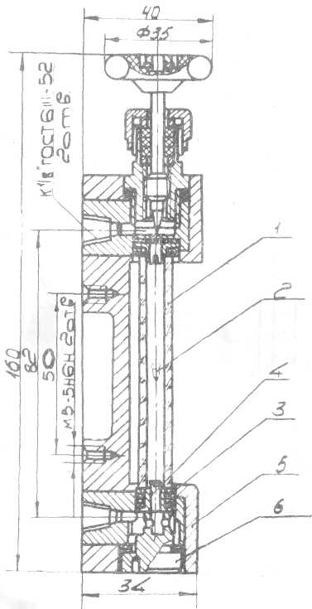

Мал..1 Будова ротаметра.

Основним елементом ротаметра являється конусна трубка 1, поплавок 2. Ущільнення по зовнішньому діаметру трубки у верхньому і нижньому кінцях досягається за рахунок гумових прокладок 3.

Для обмеження ходу поплавка у верхніх та нижніх кінцях трубки передбачені упори 4.

1. Принцип роботи ротаметра оснований на сприйманні поплавком, що переміщується в конусній скляній трубці, динамічного напору повітря, що переміщається знизу вверх.
2. При підніманні поплавка прохідний зазор між найбільшим діаметром поплавка і внутрішнім діаметром конусної трубки збільшиться, перепад тиску на поплавку зменшиться. Коли перепад тиску стане рівним вазі поплавка, який припадає на одиницю площі його поперечного перерізу, наступить рівновага. При цьому кожному положенню поплавка відповідає певне значення витрати.
3. Ротаметри потрібно встановлювати строго вертикально. Невірне встановлення ротаметра визве додаткову похибку.
4. 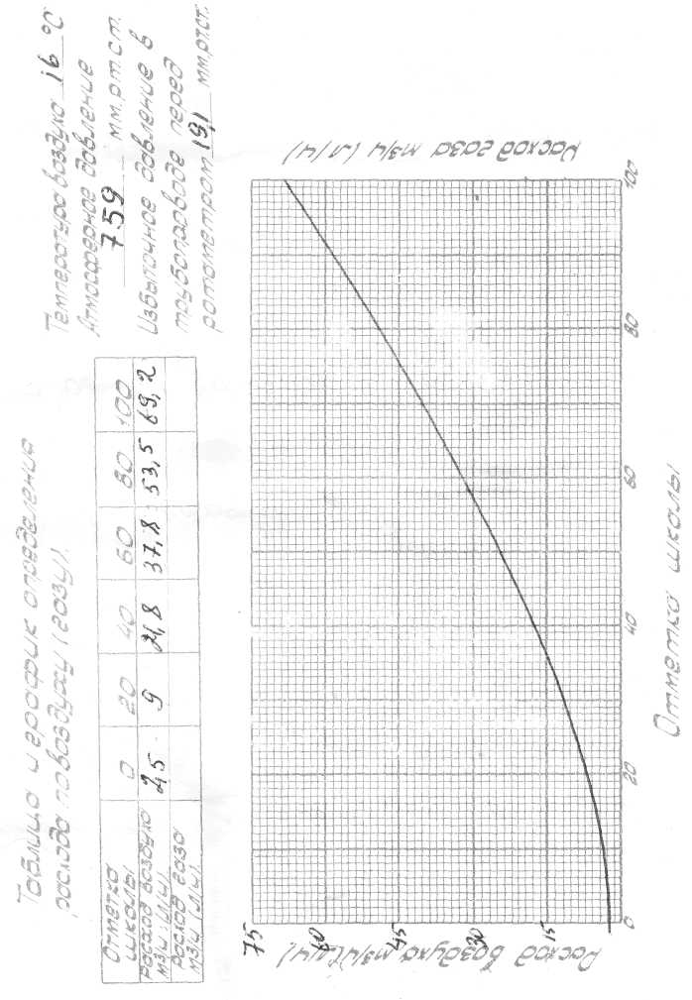Ротаметри не потрібно встановлювати на трубопроводах, щитах, які піддаються сильній вібрації.
5. Визначення величини витрати повітря проводять по висоті підіймання поплавка. Відлік проводять по шкалі ротаметра і визначають по графіку індивідуальної градуїровки. Таблиця і графік визначення витрат показані на мал..2.

Мал..2 Таблиця і графік визначення витрат

В багатьох випадках ротаметри РМ – о, РС – 3А працюють з регуляторами витрати повітря РРВ – 1.

**Регулятор витрати повітря РРВ – 1.**

Регулятор РРВ – 1 являється статичним регулятором прямої дії і призначений для підтримки заданого значення витрати повітря, яке подається в п’єзометричні системи вимірювання рівня, густини, газового аналізу і т.д.

*Технічна характеристика:*

1. тиск повітря на вході від 1,0 до 3,5 кгс/см2;
2. тиск повітря на виході від 0 до 3,0 кгс/см2;
3. діапазон регулювання від 0,01 до 0,05 м3/год.

*Будова регулятора.*

На мал..3 показана будова регулятора РРВ – 1.

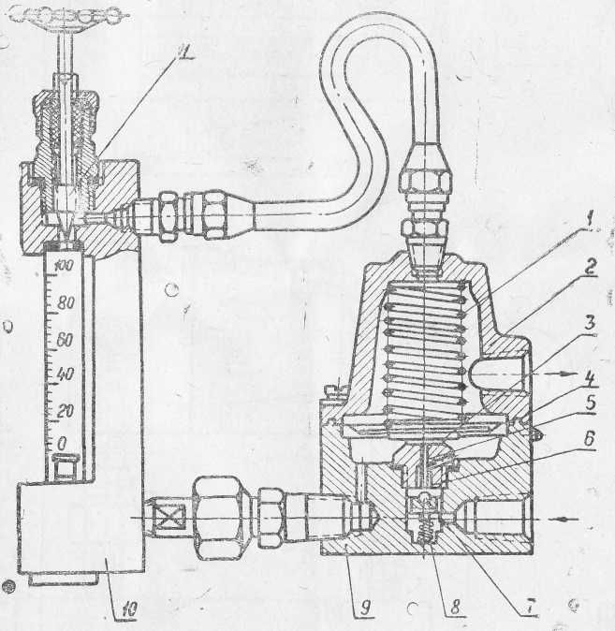

Мал..3 Будова регулятора РРВ – 1

*Принцип дії регулятора.*

Дія регулятора основана на автоматичному підтриманні постійного перепаду тиску на дроселі 11 (див. мал..3) регулятора. Регулятор складається із корпуса 9 і кришки 2, між якими зажата гумова мембрана 4 з бавовно – паперовою прокладкою. На мембрані закріплений жорсткий штуцер 3, який спирається на штовхач 5. Під кришкою встановлена пружина 1, яка діє на мембрану. В корпусі 9 знаходиться кулька 7, яка під дією пружини 8 хоче закрити сопло 6. Стиснуте повітря з лінії живлення під’єднується до отвору корпуса 9.

Налагодження регулятора на задану витрату повітря проводиться регулюючим дроселем 11. Так, як під дією пружини 1, штовхач 5 віджимає кульку 7, то при відкриванні дроселя 11 повітря з лінії живлення поступає через сопло 6 в підмембранну порожнину і далі через ротаметр в лінію виходу.

При взаємодії сил двох пружин 1 і 8 та сили від перепаду тиску на ефективну площу мембрани, штовхач 5 переміщується відкриваючи чи закриваючи сопло 6 кулькою 7. За рахунок цього перепад на дроселі 11 ротаметра залишиться постійним. Мембрана фіксує певне положення кульки відносно сопла, що відповідає для даного моменту певному перепаду тиску на дроселі, а відповідно і витраті повітря через цей дросель.

У випадку зміни режиму роботи регулятора за рахунок зміни тиску в лінії вимірювальної системи, виникає розбаланс сил, діючих на мембрану. Це приведе до переміщення мембрани і зміни зазору між кулькою і соплом, а відповідно до встановлення попереднього перепаду тиску повітряна дроселі.

**Порядок проведення лабораторної роботи.**

1. Встановити ротаметр РМ з регулятором РРВ – 1 на спеціальну підставку.
2. Зібрати схему повірки ротаметра, для чого до штуцера “ Живлення ” під’єднати пневмотрубку і подати тиск повітря рівний 1,0 кгс/см2, а до штуцера “ Вихід ” під’єднати пневмотрубку, яка буде з’єднана з атмосферою.
3. З допомогою регулювального гвинта по шкалі ротаметра почергово встановити поплавок на відмітки 10%; 30%; 50%; 70%; 90%; 100%, або інші відмітки по завданню майстра в/н або викладача.
4. По таблиці та графіку індивідуального градуювання визначити витрату повітря на кожній вимірюємій відмітці.
5. Визначені дані занести в протокол.
6. По визначених даних побудувати графік витрати повітря.

**Контрольні запитання.**

1. На якому принципі працює ротаметр?
2. Чим обмежений хід поплавка ротаметра?
3. З допомогою чого проводиться налагодження регулятора на задану витрату?
4. В яких вимірювальних схемах використовують ротаметр РМ?
5. Для чого проводиться індивідуальна градуїровка ротаметра?

**Лабораторна робота № 9.**

**Тема:** Перевірка, ремонт і налагодження пневматичного інтегратора ПІК – 1.

**Мета роботи:**

1. Ознайомлення з будовою і роботою ПІК – 1.
2. Вивчити методи перевірки, ремонту та налагодження ПІК – 1.

**Методичне забезпечення лабораторної роботи:**

1. Методичні вказівки для проведення лабораторної роботи.
2. Інструкція по експлуатації і технічному обслуговуванні ПІК – 1.
3. Підручники:
4. А.Ф. Шкатов “Технологические измерения и КИП в химической промышленности”;
5. Довідник слюсаря по контрольно – вимірювальним приладам під редакцією А.А. Гресько і Л.А. Довгої.
6. Конспект з курсу спецтехнології.

**Матеріальне забезпечення лабораторної роботи:**

1. Пневматичний інтегратор ПІК – 1.
2. Зразкові манометри.
3. Повірочний стенд із за датчиком тиску.
4. Секундомір.
5. З’єднувальні трубки пневматичні.
6. Робочий інструмент.

**Загальні відомості.**

Прилад контролю пневматичний ПІК – 1 призначений для безперервного підсумку значень витрати за певний проміжок часу.

Інтегратор може працювати в комплекті з будь – якими первинними перетворювачами витрати ( дифманометрами), які мають стандартний уніфікований вихідний пневматичний сигнал від 0,2 ÷ 1,0 кгс/см2.

**Технічні дані.**

1. Діапазон зміни вхідного сигналу від 0,2 кгс/см2 при нульовому значенні витрати до 1,0 кгс/см2 при верхній границі вимірювання.
2. Границя допустимої основної похибки інтегратора не перевищує - ± 1%.
3. Інтегратор можливо використовувати при температурі навколишнього повітря від 5 до 50°С та відносної вологості від 30 до 80%.
4. Тиск живлення приладу – 1,4 ± 10% кгс/см2.
5. Лічильник інтегратора шестизначний.
6. Діапазон зміни показів лічильника 120 цифр в годину при значенні вхідного сигналу 1,0 кгс/см2.
7. Дійсне значення витрати Q за вибраний проміжок часу визначається по формулі:

$\text{Q=}\frac{\text{∆}\text{N}}{\text{120}}\text{∙Q}\text{max}$, де

∆N – різниця показів лічильника, яка відповідає вибраному часу роботи інтегратора;

Qmax – верхня межа вимірювання витрати в кг/год., т/год., м3/год., л/год..

Величина $\frac{\text{Q}\text{max}}{\text{120}}\text{=C}$– постійна інтегратора, яка розраховується в залежності від верхньої межі вимірювання витрати і для стандартного ряду витратних шкал вибирається з таблиці 1.

*Таблиця 1.*

|  |  |  |  |  |  |  |  |  |  |  |
| --- | --- | --- | --- | --- | --- | --- | --- | --- | --- | --- |
| Qmax | 100 | 125 | 160 | 200 | 250 | 320 | 400 | 500 | 630 | 800 |
| C | 0,833 | 1,042 | 1,333 | 1,667 | 2,083 | 2,667 | 3,333 | 4,167 | 5,250 | 6,667 |

1. Витрата повітря в нормальних умовах – 16л/хв..

*Принцип роботи.*

Принцип роботи інтегратора ПІК – 1 оснований на пневмосиловій компенсації, де зусилля, що виникло у вимірювальному сильфоні, урівноважується зусиллям, що створює відцентровий регулятор.

*Будова та робота інтегратора.*

Інтегратор складається з двох основних частин: механічної (лічильника) і пневматичної (інтегруючої), яка включає в себе вимірювальний вузол та вузол перетворення сигналу, пропорційного перепаду в сигнал, пропорційний витраті.

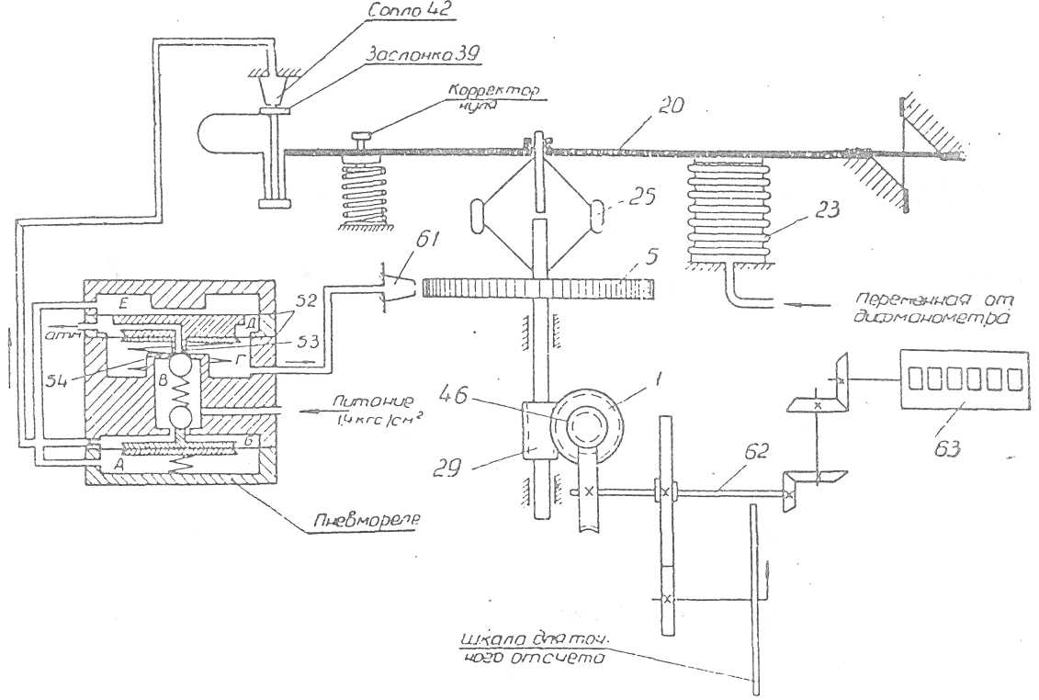Будова інтегратора ПІК – 1 показана на мал..1.

Мал..1. Будова інтегратора ПІК

Пневматичний сигнал від первинного перетворювача – дифманометра поступає і вимірювальний сильфон 23 (див..мал..1).

Зусилля, яке виникає у цьому сильфоні від вхідного сигналу, діє на важіль 20 та переміщає його. На важелі закріплена засувка 39, яка змінює зазор між основним соплом 42.

Змінюється тиск повітря в лінії сопла 42 і відповідно в камерах пневмореле, які управляють роботою двох розганяльних сопел 61.

З розганяльних сопел стиснуте повітря приводить в обертання ротор 5, з’єднаний зубчатою передачею з лічильником 63.

На роторі 5 встановлений відцентровий регулятор 25, зусилля якого діє на важіль та протидіє зусиллю, яке виникає у вимірювальному сильфоні 23. Тобто, на важелі проходить неперервне зважування цих зусиль.

При незмінній витраті сили з сторони вимірювального сильфону і відцентрового регулятора рівні, засувка відносно сопла займе певне та постійне положення для даної витрати.

При цій умові в лінії розганяльних сопел підтримується постійний тиск і відповідно ротор (турбінка) буде обертатись з постійною швидкістю. Зазор між соплом 42 і засувкою 39 складає від 0,01 до 0,015мм.

При зменшенні зазору між соплом 42 і засовкою 39 тиск повітря в лінії сопла 42, а відповідно в камерах Е і А зросте, що визве прогинання мембрани 52 пневмореле та відкривання клапана 54, в результаті чого повітря живлення проходить із камери В в камеру Г – тиск повітря в лінії розганяльних сопел 61 збільшується.

При зменшенні зазору між соплом 42 і засовкою 39 тиск в лінії сопла 42 зменшиться, мембрани 52 під дією пружини 58 (див.. мал..3 далі) і перепаду тиску на мембранах перемістяться вверх і клапан 54 закриється, а відкриється клапан 53 для викиду повітря в атмосферу. В результаті чого, тиск повітря в лінії розганяльних сопел зменшиться. Від тиску повітря в розганяльних соплах залежить швидкість обертання ротора. Вісь ротора зв’язана через редуктор 62 з механічним лічильником 63, який підсумовує оберти ротора по часу.

Швидкість обертання ротора зв’язана лінійною залежністю з витратою, в той же час сигнал від дифманометра, який поступає на вхід інтегратора, знаходиться в квадратичній залежності відносно витрати.

В інтеграторі проходить автоматичне добування квадратного кореню в наступному порядку. Вхідний сигнал Р, а відповідно і сила на вимірювальному сильфоні зв’язана квадратичною залежністю з витратою Q:

*Р = f (Q2)*

З другої сторони, відцентрова сила (зусилля відцентрового регулятора) зв’язана квадратичною залежністю з швидкістю обертання ротора ω:

*F = f (ω2)*

При постійній швидкості обертання Р = F, тобто витрата лінійно зв’язана з швидкістю обертання ротора.

Так, щоб отримати витрату при 100% шкалі при максимальній витраті, потрібно 120 · 0,833%.

Для шкали 2500 м3/год. постійна інтегратора дорівнює 20,83 (див..табл.1), в колонці 250 м3/год. знаходимо 2,083, а так, як шкала приладу в нашому випадку дорівнює 2500, то цей коефіцієнт множимо на 10.

*Будова вимірювального вузла та вузла перетворення.*

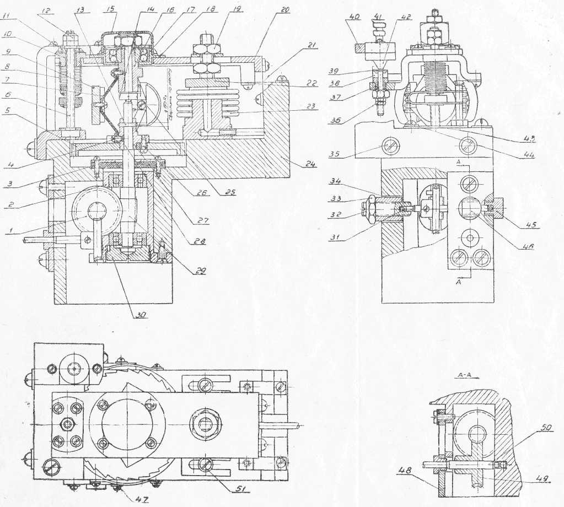Будова показана на мал..2.

Мал..2 Будова вимірювального вузла та вузла перетворення.

Зверху на основі при допомозі двох гвинтів 51 закріплюється сильфон 23. Зусилля від сильфону на важіль 20 передається через дно сильфона 22, яке жорстко закріплене на важелі гайкою 19.

Для переміщення сильфона вздовж важеля при налагодженні, потрібно попередньо відпустити два гвинта 51 і гайку 19. Після переміщення гвинти і гайку необхідно надійно закрутити.

Хрестоподібна стрічкова підставка 21, закріплена на основі 24, забезпечує коливання важеля 20.

На важелі вмонтований підшипник 17 відцентрованого регулятора, який запресований у втулку 18; коректор нуля, який складається з пружини 8, різьбової втулки 10, гвинта 6 налагодження пружини; гвинтів 11 і гайки 12, які служать верхнім упором важеля 20; засовка 39 з плоскою пружиною 38, яка захищає засувку від перенавантажень, втулка 37 і дві гайки 36, що фіксують положення засовки відносно сопла.

В основі 24 інтегратора є дві виточки: знизу під стакан 2 і зверху під ротор 5. Положення втулки 27 фіксується штифтом 13.

Ротор 5 з допомогою трьох гвинтів 26, з’єднаний з втулкою 27, яка жорстко сидить на осі 28.

В стакані 2 на двох підшипниках обертається черв’як 29, що закріплений на одній осі з ротором. Між порожниною ротора і підшипниками встановлений фетровий сальник 3, який запобігає попаданню пилу на підшипники.

Відцентровий регулятор 26 складається з трьох вантажів 9, закріплених на трьох пластинчатих пружинах 7 гвинтами.

Нижні кінці пластини гвинтами 4 з’єднані з втулкою 27, а верхні – з втулкою 16 підшипника відцентрового регулятора.

Сопло 42 двома гвинтами 41 закріплене до спеціального кронштейна 40.

На цьому кронштейні встановлена пружина коректора нуля. Для запобігання від повороту після налагодження гвинта 6, він притягується до кронштейну спеціальною планкою 43.

В нижній частині основи, під ротором, вмонтований редуктор, який складається з двох черв’ячних зчеплень.

Конструкція пневматичного реле показана на мал..3.

Пневматичне реле складається з квадратних секцій, розділених мембранами з прогумованого полотна.

Перепад тиску на дроселі 59 підтримується постійним з допомогою клапана 57, мембрани 56 і пружини 55. Фільтр 60 і дросель 59 знаходяться в корпусі пневмореле та ущільнені гумовими кільцями.

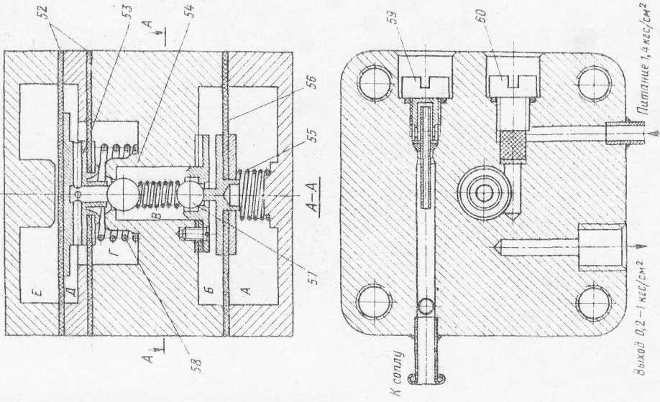

Мал..3 Конструкція пневматичного реле

Лічильник змонтований на вертикальній платі. Шкала лічильника і шкала точного відліку винесені на лицьову панель приладу.

Перед витяганням механізму з корпусу необхідно повернути ручки 65.

**Порядок виконання лабораторної роботи.**

1. По методичній вказівці вивчити та записати в конспект призначення, технічні дані приладу, принцип дії і роботу.
2. Накреслити принципову схему мал..1 і вивчити розташування основних вузлів та роботу приладу.
3. Перевірямий інтегратор ПІК – 1 встановити на стенд і провести зовнішній огляд. Про всі виявлені дефекти доповісти майстру в/н.
4. Визначити тип приладу та його характеристики.
5. Повернути ручки 65 на передній панелі і обережно витягти шасі приладу.
6. Вивчити по приладу розташування основних вузлів інтегратора згідно принципової схеми, при цьому категорично забороняється проводити будь які переміщення без дозволу майстра в/н.
7. 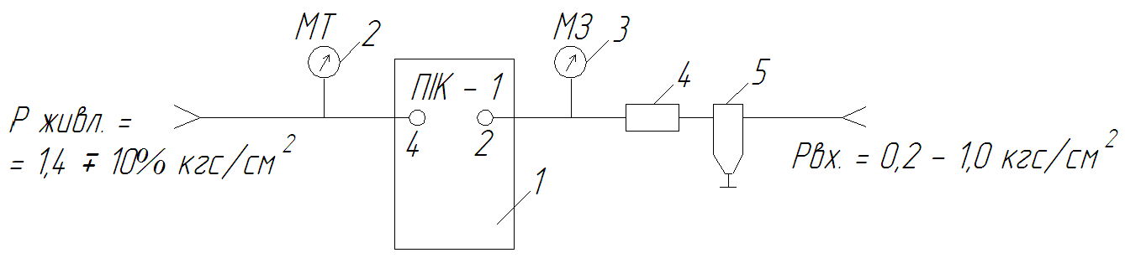Провести підключення приладу згідно схеми стендової перевірки.

Мал..4 Схема стендової перевірки ПІК – 1.

1.перевіряє мий інтегратор ПІК – 1; 2. технічний манометр; 3. зразковий манометр; 4. редуктор повітря; 5. фільтр повітря.

1. Встановлюємо прилад по рівню і знімаємо аретир (пофарбований в червоний колір).
2. Подаємо на штуцер 4 тиск живлення повітря 1,4 кгс/см2.
3. Проводимо перевірку показів інтегратора, згідно таблиці 2, для чого на штуцер 2 подаємо вхідний сигнал від 0,2 ÷ 1 кгс/см2.
4. Якщо покази інтегратора виходять за межі допустимих значень, то потрібно провести регулювання.

Регулювання проводимо гвинтом коректора нуля.

Обертання коректора нуля по часовій стрілці збільшує покази, а навпаки – зменшує. Таке регулювання проводять на відмітках 30÷50%

*Таблиця 2.*

|  |  |  |  |  |  |
| --- | --- | --- | --- | --- | --- |
| Повіряєме значення витрати,  % | Розрахункове значення вхідного сигналу,  кгс/см2 | Час повірки,  t, хв.. | Кількість  одиниць за час,  t | Допустиме відхилення,  ± ∆ t, сек. | Допустиме відхилення показів |
| 30 | 0,272 | 13,3 | 8 | ±26,6 | ±0,27 |
| 50 | 0,400 | 8 | 8 | ±9,6 | ±0,16 |
| 80 | 0,712 | 10 | 16 | ±7,5 | ±0,20 |
| 100 | 1,0 | 8 | 16 | ±4,8 | ±0,16 |

1. Коли виникнуть неправильні покази на останніх відмітках шкали 80 – 100%, то необхідно виконати регулювання переміщенням сильфона вздовж важеля. Це переміщення сильфона при незмінному вхідному сигналі змінить кількість цифр в лічильнику за одиницю часу. Для збільшення показів сильфон переміщають до передньої частини приладу і навпаки.
2. Після закінчення регулювання зняти покази інтегратора і записати в протокол перевірки. Час проходження стрілкою повного оберту визначати за допомогою секундоміра.
3. По визначених даних дати заключення про придатність приладу до експлуатації.
4. Відповісти на контрольні запитання.

**Контрольні запитання.**

1. Для чого призначений відцентровий регулятор?
2. Яку витрату повітря споживає ПІК – 1?
3. Роль фетрового сальника і де він знаходиться?
4. Який нижній діапазон вимірювання ПІК – 1 та чому він такий?
5. Для чого призначений аретир в приладі?
6. Призначення сопла 61?
7. Від чого залежить швидкість обертання ротора?
8. Як вибирається постійна інтегратора С?
9. Назвіть типи приладів первинних з якими може працювати ПІК – 1?

**Рекомендована література**

1. В.С. Мухин, И.А. Саков « Приборы контроля и средства автоматики тепловых процессов » - Москва. « Высшая школа » 1988 г.
2. В.А. Гольцман « Приборы контроля и средств автоматики тепловых процессов » - Москва. « Высшая школа »1980 г.
3. В.М. Лохматов « Контрольно – измерительные приборы в газовом хозяйстве » - Ленинград. « Недра » 1974 г.
4. Інструкції по експлуатації приладів для вимірювання витрати.